A P S T I P R I N Ā T A
ar Ādažu novada pašvaldības
2025. gada 28. augusta sēdes Lēmumu Nr.320

Ādažu novada pašvaldība

Ādažu novada ilgtspējīgas attīstības stratēģija
2013-2037

28.08.2025.

2025.gada aktualizācija
Ādaži, 2010

Saturs
IEVADS 3
1. NOVADA VIZĪTKARTE 2025 5
2. STRATĒĢISKĀ DAĻA 6
2.1. Ilgtermiņa attīstības redzējums (vīzija) 6
2.2. Mērķi 8
2.3. Novada specializācija 13
3. TELPISKĀS ATTĪSTĪBAS PERSPEKTĪVA 15
3.1. Nozīmīgākie esošie telpiskās struktūras elementi un vēlamā teritorijas telpiskā struktūra 15
3.2. Apdzīvojuma struktūra un publisko pakalpojumu klāsts 17
3.3. Galvenie transporta koridori un infrastruktūra 21
3.4. Velo ceļu tīkla attīstība 25
3.5. Ūdens transporta attīstība un ūdens teritoriju izmantošana 27
3.6. Dabas teritorijas un to izmantošana 28
3.7. Kultūrvēsturiskā mantojuma teritorijas 32
3.8. Ražošanas teritorijas 34
3.9. Ādažu militārais poligons un Kadaga 36
3.10. Sadarbības partneri, sadarbības teritorijas un prioritārās attīstības teritorijas 38
4. ĪSTENOŠANA UN UZRAUDZĪBA 44
5. PIELIKUMI 45
5.1. Pielikums “Esošā situācija” 45
5.2. Pielikums “Apdzīvojuma struktūra un pakalpojumu grozs” 50
5.3. Pielikums “Iedzīvotāji” 54

IEVADS
Aktualizētā Ādažu novada ilgtspējīgas attīstības stratēģija 2013.-2037. gadam ir novada ilgtermiņa teritorijas attīstības plānošanas dokuments, kurā noteikts novada ilgtermiņa attīstības redzējums, mērķi, prioritātes un telpiskās attīstības perspektīva. Stratēģija hierarhiski ir augstākais pašvaldības plānošanas dokuments, kas veido ilgtermiņa ietvaru Ādažu novada teritorijas plānojumam un attīstības programmai.
Ādažu novadā 2025. gada sākumā ir spēkā esoša ilgtspējīgas attīstības stratēģija (2013.-2037) (turpmāk – Stratēģija vai IAS), kas tika apstiprināta 23.07.2013. (lēmums Nr. 162) un aktualizēta 27.07.2021. (lēmums Nr. 16), lai 2021. gada pašvaldību vēlēšanās ievēlētā pašvaldības dome varētu uzsākt pilnvērtīgi pildīt savas funkcijas un uzdevumus normatīvajos aktos noteiktajā kārtībā. Atbilstoši likumam “Administratīvo teritoriju un apdzīvoto vietu likums”, sākot ar 01.07.2021. Ādažu novada administratīvajā teritorijā ietilps divas teritoriālās vienības – Ādažu pagasts un Carnikavas pagasts, savukārt 01.07.2022. tika izveidota Ādažu pilsēta.
Ādažu novada Stratēģija tika apstiprināta pirms Rīgas plānošanas reģiona un blakus esošo pašvaldību ilgtspējīgas attīstības stratēģiju apstiprināšanas, tāpēc 2021. gadā tā nebija pilnībā saskaņota ar citiem ilgtermiņa plānošanas dokumentiem. Stratēģijas aktualizācija 2025. gadā bija nepieciešama arī tāpēc, ka pašvaldībā notika Ādažu novada teritorijas plānojuma izstrāde un bija nepieciešams precizēt nosacījumus, kas būtu jāņem vērā, izstrādājot jauno teritorijas plānojumu.
Stratēģijas aktualizācijā tika saglabāti 2021. gadā noteiktie stratēģiskie mērķi un prioritātes, savukārt vīzija precizēta, ņemot vērā šī brīža situāciju un vajadzības. Stratēģijā, pamatojoties uz izmaiņām normatīvajos aktos, ir precizētas un papildinātas vadlīnijas teritorijas plānošanai un attīstībai.
Stratēģijas aktualizācijas procesa ietvaros notika 5 diskusijas ar deputātu, uzņēmēju un iedzīvotāju līdzdalību, tika izmantoti arī iedzīvotāju aptauju rezultāti. Aktualizējot stratēģiju, tika noteikti šādi Ādažu novadam aktuāli jautājumi:
- Ādažu pilsētas robežu noteikšanas kritēriji, vērtējot iespējamos ieguvumus / zaudējumus;
- ciemu robežas un apbūves koncentrēšana ciemos, krasi ierobežojot izklaidus apbūves attīstību;
- publisko pakalpojumu nodrošinājums, tai skaitā izglītības iestāžu tīkla pilnveidošanas principi, balstoties uz iedzīvotāju izvietojumu un demogrāfisko modeli nākamajiem 10-20 gadiem;
- dabas parka “Piejūra” ilgtspējīga iekļaušanās novada ekonomiskajās aktivitātēs, rodot saprotamus kompromisus ar valsts institūcijām par infrastruktūras objektu izbūvi;
- ražošanas un loģistikas teritoriju platības un izvietojums;
- transporta un mobilitātes infrastruktūras attīstība, īpaši pie šosejas A1, nodrošinot novada ciemu savienojumu ar novada administratīvo centru un drošu, videi draudzīgu pārvietošanos;
- iedzīvotāju kopienu stiprināšanu, veidojot kopienu centrus, sekmējot aktīvas līdzdalības iespējas;
- zaļo teritoriju saglabāšana, nodrošinot Dabas atjaunošanas regulas nosacījumu ievērošanu;
- intensīvai apbūvei neparedzēto polderu teritoriju aizsardzība;
- Ādažu novada konkurētspējīga darbība Rīgas metropoles teritorijā.
Stratēģijas izstrādē ņemti vērā augstāka līmeņa attīstības plānošanas dokumenti:
- Latvijas ilgtspējīgas attīstības stratēģija līdz 2030.gadam;
- Rīgas plānošanas reģiona ilgtspējīgas attīstības stratēģija (2014.-2030.), aktualizēta 24.03.2023.;
- Apvienoto Nāciju Organizācijas Ģenerālajā asamblejā pieņemtā rezolūcija “Mūsu pasaules pārveidošana: ilgtspējīgas attīstības programma 2030. gadam”;
- Rīcības plāns Rīgas metropoles areāla attīstībai (2021);
- Jaunā Leipcigas harta (ilgtspējīgas urbānās vides attīstības politika) (2020);
- Jaunā Eiropas Bauhaus vadlīnijas (2021).
Stratēģijas pēctecības nodrošināšanai ir izvērtēti novada ilgtermiņa plānošanas dokumenti:
- Ādažu novada teritorijas plānojums (2018.);
- Carnikavas novada teritorijas plānojums 2018.-2028.
Stratēģijas izstrādē analizētas kopējās interešu teritorijas un sadarbības virzieni ar kaimiņu pašvaldībām:
- Rīgas ilgtspējīgas attīstības stratēģija līdz 2030. gadam;
- Saulkrastu novada ilgtspējīgas attīstības stratēģija 2021.-2034. gadam;
- Ropažu novada ilgtspējīgas attīstības stratēģija 2022.-2038. gadam;
- Siguldas novada ilgtspējīgas attīstības stratēģija 2021.-2045. gadam;
- Citi saistošie nacionāla un reģionāla līmeņa dokumenti.
Tekstā izmantotie saīsinājumi:
AAA | Aizsargājamo ainavu apvidus
ANO | Apvienoto Nāciju Organizācija
BIO | Produkti, kas audzēšanas vai ražošanas procesā netiek ģenētiski modificēti
CSP | Centrālā statistikas pārvalde
DUS | Degvielas uzpildes stacija
ES | Eiropas Savienība
IAS | Ilgtspējīga attīstības stratēģija
ĪADT | Īpaši aizsargājamās dabas teritorijas
LV | Latvijas valsts
LVC | Latvijas Valsts ceļi
NATO | North Atlantic Treaty Organization – Ziemeļatlantijas Līguma organizācija
NBS | Nacionālie bruņotie spēki
PII | Pirmsskolas izglītības iestāde
PMLP | Pilsonības un migrācijas lietu pārvalde
PSIA | Pašvaldības sabiedrība ar ierobežotu atbildību
RPR | Rīgas plānošanas reģions
SIA | Sabiedrība ar ierobežotu atbildību
TEN-T | Trans-European Transport Network – Transeiropas transporta tīkls
VARAM | Viedās administrācijas un reģionālās attīstības ministrija

NOVADA VIZĪTKARTE 2025

Novada teritorijas platība: 243,3 km².  Iedzīvotāju skaits: 24 751 iedzīvotāji (2025. sākumā, PMLP)  Iedzīvotāju blīvums: 102 cilvēki / km².  Administratīvais centrs: Ādaži.  Apdzīvojuma struktūra: 1 pilsēta – Ādaži un 21 ciems – Alderi, Atari, Āņi, Baltezers, Birznieki, Carnikava, Divezeri, Eimuri (Ādažu pag.), Eimuri (Carnikavas pag.), Garciems, Garkalne, Garupe, Gauja, Iļķene, Kadaga, Kalngale, Laveri, Lilaste, Mežgarciems, Siguļi, Stapriņi. | 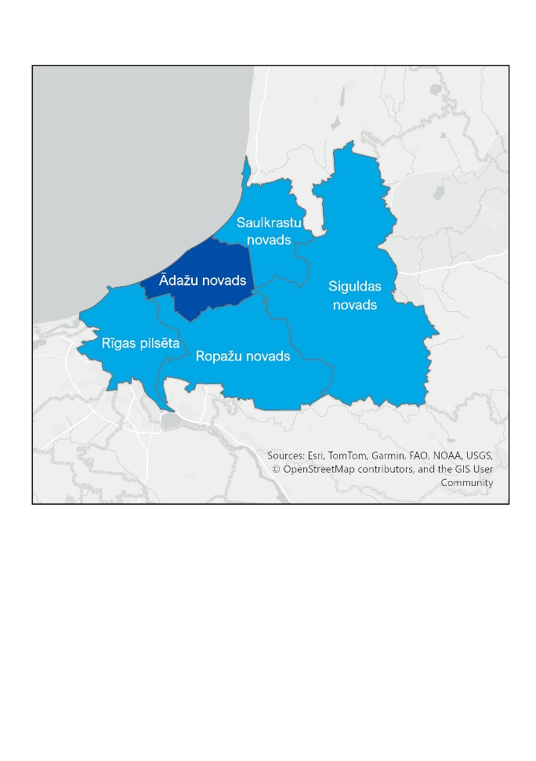
 | 1. attēls Ādažu novada kaimiņi
Ģeogrāfiskais novietojums: Rīgas metropoles areālā, Latvijas centrālajā daļā, uz ziemeļiem no Rīgas pilsētas. Administratīvā centra attālums līdz galvaspilsētai – 25 km.
Izglītība: Novadā atrodas vienpadsmit pirmsskolas izglītības iestādes, kas atrodas Ādažos, Kadagā, Carnikavā, Siguļos un Kalngalē, trīs vispārējās izglītības iestādes, no kurām 2 ir pašvaldības iestādes, kā arī divas profesionālās izglītības iestādes.
Kultūra: Plašākais kultūras pasākumu un aktivitāšu piedāvājums ir Ādažu Kultūras centrā un Carnikavas tautas namā “Ozolaine”, kuros kopumā darbojas 25 amatiermākslas kolektīvi. Daudzveidīgas kultūras aktivitātes notiek arī Carnikavas Novadpētniecības centrā un divās bibliotēkās.
Sports: Sporta aktivitātes novada teritorijā pārsvarā koncentrējas Ādažos un Carnikavā: Ādažu Sporta centrā, Ādažu vidusskolas stadionā, Carnikavas vidusskolas stadionā, Rožu ielas sporta laukumā, Zibeņu trasē u.c., ko piedāvā gan pašvaldība, gan privātais sektors.
Veselība: Veselības aprūpi Ādažos nodrošina SIA “Ādažu slimnīca”, SIA “Ādažu privātslimnīca”, medicīnas centrs “Liepa”, kā arī vairāki ģimenes ārsti (7 – Ādažos, 4 – Carnikavas pagastā). Darbojas 7 aptiekas. Laboratoriskos izmeklējumus iespējams veikt divās E. Gulbja laboratorijas un 1 Centrālās laboratorijas filiālē. Pieejami veterinārās medicīnas pakalpojumi.
Transporta infrastruktūra: Novadu šķērso valsts galvenais autoceļš A1 (Rīga (Baltezers) – Igaunijas robeža (Ainaži)), valsts reģionālais autoceļš P1 (Rīga – Carnikava – Ādaži), kā arī pieci valsts vietējie autoceļi V30 Baltezers – Ādaži, V45 Pievedceļš Gaujas tiltam (a/c P1- a/c A1), V46 Ādaži – Garkalne, V47 Baltezers – Ataru ezers, V50 Baltezers – Āņi – Lapmeži. Teritoriju tās ziemeļrietumos šķērso elektrificēta dzelzceļa līnija Rīga – Skulte, Ādažu novadā ir divas dzelzceļa stacijas – Carnikava un Lilaste, kā arī četras pieturas vietas – Kalngale, Garciems, Garupe, Gauja.
Uzņēmējdarbība: Ādažu novads ir strauji augošs un aktīvs, uzņēmējdarbība attīstās vairākos virzienos – ir gan ražotāji, gan pakalpojumu sniedzēji, gan liels skaits tirdzniecības uzņēmumu. Novadā darbojas aktīva uzņēmēju biedrība.
Dabas resursi: Ādažu novada teritorija atrodas Piejūras zemienē, 48% novada teritorijas aizņem meži un īpaši aizsargājamās teritorijas, 24 % - lauksaimniecībā izmantojamās zemes.
Novada nozīmīgākie objekti: Dabas liegumi “Lielā Baltezera salas” un “Lieluikas un Mazuikas ezeri”, dabas parks “Piejūra”, AAA “Ādaži”, Rīgas ūdensapgādes muzejs, Baltezera (Ādažu) luterāņu baznīca, Carnikavas Novadpētniecības centrs, Ādažu Kultūras centrs, Carnikavas tautas nams “Ozolaine”, kultūrvēsturiskā ēka “Blusu” krogs, pēc K.Plēkšēna projekta būvētais Ādažu pagasta nams, Baltais krusts Baltezerā, Carnikavas dzelzceļa stacijas ēka u.c.
Teritorijas atpazīstamība: Ādažu militārais poligons, Baltezera apbūve, Gaujas ieteka jūrā, Ummis, Gaujas svētki Ādažos, Carnikavas Nēģu svētki un Carnikavas nēģi, Ādažu čipsi, Orklas saldumu fabrika, BIO produktu ražotne “Rūdolfs”, “Jāņa Saukas meistardarbs”, Ādažu lidlauks, Ādažu Brīvā Valdorfa skola.

STRATĒĢISKĀ DAĻA

Ilgtermiņa attīstības redzējums (vīzija)
2037. gadā Ādažu novads būs izcila teritorija dzīvei, darbam un atpūtai Pierīgā. Teritorija, kas īpaši piemērota ģimenēm ar bērniem, digitālās ekonomikas un inovatīviem ražošanas uzņēmumiem, aktīvās atpūtas cienītājiem. Teritorija, kurā bērni un jaunieši varēs iegūt izcilu izglītību un pieaugušajiem būs pieejami augstvērtīgi mūžizglītības pakalpojumi. Vieta, kur Gauja ietek jūrā un sastopamas daudz aizsargājamu dabas bagātību. Teritorija, kur ir droši un var saturīgi pavadīt brīvo laiku kopā ar draugiem. Vieta, kur dzīvo aktīvi un pozitīvi cilvēki, kas iesaistās savas dzīves telpas uzturēšanā un attīstībā.

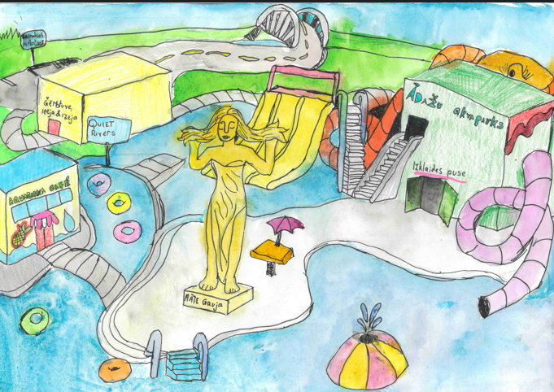 | 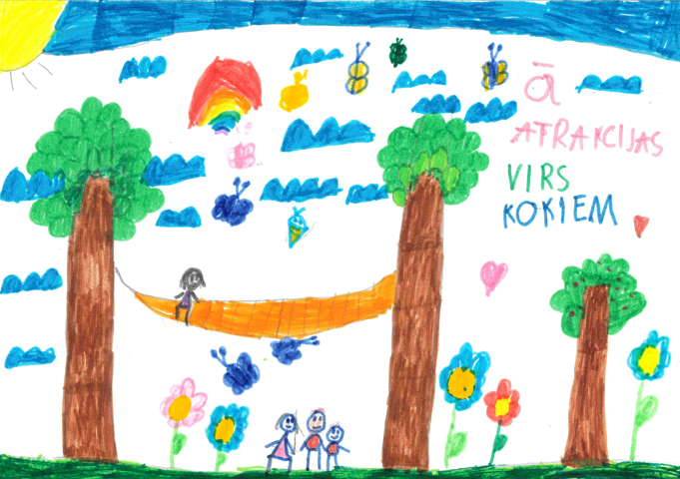
2. attēls “Mans sapņu novads – Ādaži”, Dominika Forsta, 11 g. | 3. attēls “Mans sapņu novads – Ādaži”, Evelīna Vaivade, 7 g.

Novada teritorijas iedzīvotāju un uzņēmumu mobilitāte būs balstīta transporta daudzveidībā – vilciens, autobuss, automašīna, velosipēds, mikromobilitātes rīki un kājāmiešana – visi transporta veidi sekmīgi savietoti novada teritorijā, ļaujot ērti pārvietoties novada teritorijā un ātri sasniegt Rīgas centru. Izveidoti labi savienojumi ar Siguldas, Saulkrastu un Ogres virzieniem. Ādažu novads – daļa no vienotās sabiedriskā transporta sistēmas. Sabiedriskais transports nodrošinās ērtu, pieejamu un prognozējamu pārvietošanos gan novada ietvaros, gan uz Rīgu un citām pašvaldībām. Novadā esošās dzelzceļa stacijas un pieturas ietvertas attīstītā multimodālā sabiedrisko transporta tīklā – ar izveidotiem un attīstītiem pievedceļiem un stāvvietām. Attīstītie mobilitātes punkti mazinās individuālā autotransporta plūsmas uz galvaspilsētu. Attīstīta iespēja droši pieslēgties un šķērsot autoceļu A1, kā arī izveidots ērts pieslēgums autoceļam A2. Izveidotā velo infrastruktūra nodrošinās novada apdzīvoto vietu savienojumu ar novada centru. Novada teritorijā patstāvīgi tiks uzlabota ceļa infrastruktūra.
Videi draudzīga, mūsdienīga pārvaldība, veicinās kvalitatīva mājokļa pieejamību un daudzveidību iedzīvotājiem. Lielākā daļa iedzīvotāju dzīvos Ādažu un Carnikavas pilsētās. Iedzīvotāju lielākajai daļai būs nodrošināti centralizēti kanalizācijas un ūdensvada pakalpojumi. Ādažu novada iedzīvotājiem būs iespēja dzīvot pie dabas, vienlaikus esot netālu no galvaspilsētas. Ciemos tiks attīstīta publiskā ārtelpa un kopienu pulcēšanās, atpūtas un sporta aktivitātēm paredzētas vietas. Pilsētās lielākā daļa daudzdzīvokļu māju būs energoefektīvas. Novadā tiks sekmēta atjaunojamo energoresursu lietošana (centralizētajā siltumapgādē, transporta sektorā u.c.). Plānojot jaunu apbūvi, tiks saudzētas bioloģiskajai daudzveidībai nozīmīgās teritorijas. Attīstot publisko ārtelpu un sabiedriskos objektus novadā, tiks ņemti vērā Jaunā Eiropas Bauhaus principi. Novadā tiks ieviesta novadnieka karte, kas nodrošinās iespēju novadā deklarētajiem iedzīvotājiem bez maksas izmantot pakalpojumus, kas citiem novada apmeklētājiem būs par maksu.
Izveidotā izglītības infrastruktūra (tās dažādība un pieejamība tuvu dzīvesvietām) un sniegto izglītības pakalpojumu kvalitāte būs viens no novada lielākajiem pievilcības elementiem. Tiks nodrošināta iekļaujoša izglītība. Skolēnu skaits klasēs būs samērīgs. Skolās strādās stabils, profesionāls un pietiekošs pedagogu kolektīvs. Pirmsskolas izglītība tiks nodrošināta novada centros un vairākos vietējas nozīmes centros. Novadā būs pieejama daudzveidīga vispārējā izglītība – novadā būs ģimnāzija, 2 vidusskolas, pamatskola un sākumskola. Sadarbībā ar augstākās izglītības iestādēm skolēniem tiks veicināta inženierzinātņu apguve. Pilsētās darbosies bērnu un jauniešu centri. Novadā būs attīstīta sporta infrastruktūra, nodrošinot iespēju dažāda vecuma iedzīvotājiem un dažādās novada teritorijās aktīvi un veselīgi pavadīt brīvo laiku. Būs multi funkcionāls centrs, kur tiks nodrošinātas gan sporta, gan kultūras, gan izglītības funkcijas.
Novadā ir attīstīta sociālā infrastruktūra. Sociālais dienests pakalpojumus sniegs no Ādažu slimnīcas īrētās telpās, nodrošinot senioriem, cilvēkiem ar invaliditāti un sociāli mazaizsargāto grupu pārstāvjiem pieejamus un kvalitatīvus sociālos pakalpojumus, kā arī iespēju attīstīt pašvaldības SIA “Ādažu slimnīca” darbību. Ādažos būs pieejami traumpunkt pakalpojumi. Kvalitatīvi, pieejami un daudzveidīgi veselības pakalpojumi būs pieejami Ādažu un Carnikavas pilsētās. Izveidota labvēlīga vide sociālās jomas biedrību darbībai. Iedzīvotājiem nepieciešamie speciālisti pieejami tuvu dzīvesvietai. Novada teritorijā darbosies vairāki pansionāti.
Novads ar izcilām dabas vērtībām, zaļu un sakoptu vidi, kur vienkopus lielās platībās atrodas dažādi ūdeņi – upes, jūra, Gauja un tās ieteka jūrā, daudzi ezeri un arī meži. Zaļajā infrastruktūrā tiks saglabāta un estētiski sakopta. Ērti pieejamas aktīvās atpūtas vietas un daudzveidīgs dabas teritoriju tīklojums. Primāri tas vairos dažāda vecuma vietējo iedzīvotāju atpūtas iespējas un novadam piesaistīs arī caurbraucēju un tūristu uzmanību. Pateicoties unikālajam ūdenstransporta savienojumam ar Gaujas-Baltezera kanālu, izbūvētajam velo ceļu tīklam un ērtajiem savienojumiem ar elektrisko vilcienu, novads būs kļuvis par iecienītu vienas dienas izbraucienu galamērķi. Baltijas jūras piekrastes paraugteritorija, kas apvienos aizsargājamās NATURA 2000 dabas teritorijas un dažādus izcilus ekosistēmu pakalpojumus, nodrošinot ienākumus vietējiem iedzīvotājiem.
Tūristu piesaistei novadā izveidoti uzmanību piesaistoši tūrisma objekti. Ikgadējie starptautiskie Gaujas svētki Ādažos un Nēģu svētki Carnikavā veicinās pozitīvas emocijas un bagātinās novadā notiekošo kultūras dzīvi. Saglabātais novada kultūrvēsturiskais mantojums un uzturētās kultūrvēsturiskās tradīcijas piešķirs īpašu šarmu dzīves videi un veidos pamatu novada iedzīvotāju identitātei un stiprai piederības sajūtai. Tiks saglabātas un uzturētas novadā esošās kultūrvēsturiskās ēkas: Rīgas ūdensapgādes muzejs, Baltezera (Ādažu) luterāņu baznīca, Carnikavas tautas nams “Ozolaine”, kultūrvēsturiskā ēka “Blusu” krogs, pēc K.Plēkšēna projekta būvētais Ādažu pagasta nams.
Vieda pārvaldība un finansiāla patstāvība palīdzēs veidot operatīvus un kvalitatīvus pakalpojumus visiem, kas šeit dzīvo, strādā vai atpūšas. Novada ieņēmumu dažādošanu veicinās ES fondu un cits ārējais finansējums. Vairāku novada attīstībai un iedzīvotāju dzīves kvalitātes uzlabošanai nozīmīgu projektu īstenošana būs iespējama pateicoties aktīvai sadarbībai ar privāto sektoru, valsts iestādēm, nevalstiskajām organizācijām un citām pašvaldībām.
Pašvaldības attīstības plānošanā, novērtēšanā un īstenošanā arvien nozīmīgāku lomu ieņems vietējās kopienas. Sabiedrība aktīvi iesaistīsies savas dzīves vietas attīstības plānošanā un veiks aktivitātes savu ciemu / apkaimju attīstības plānos noteikto pasākumu īstenošanai. Iedzīvotāji ar savu attieksmi un rīcību veicinās saliedētas, radošas, draudzīgas kopienas attīstību. Pašvaldības darbība, kas balstīta sadarbībā ar vietējiem iedzīvotājiem, kaimiņu pašvaldībām, uzņēmumiem un valsts iestādēm, nodrošinās plašas iespējas inovatīvām kopienas aktivitātēm un dažādu pakalpojumu sniegšanai. Sabiedriski aktīvie novada iedzīvotāji ļaus realizēt dažāda mēroga ieceres un nodrošinās aktīvu līdzdalību lēmumu pieņemšanā un vietējo jautājumu risināšanā.
Ādažu novada teritorija sniegs savu ieguldījumu un būs daļa no starptautiski konkurētspējīgā Rīgas metropoles areāla, piedāvājot ražošanas teritorijas zaļās un digitālās ekonomikas, militārās rūpniecības attīstībai. Novadā attīstītā satiksmes infrastruktūra veicinās reģiona nozīmes centru savstarpējo un apkārtējo teritoriju sasniedzamību.
Ādažu novads būs izveidojies par pārmaiņu katalizatoru Latvijā, par vienu no spēcīgākajiem novadiem Baltijas reģionā. Sadarbībā ar ārvalstu partneriem būs nostiprināta novada reputācija kā izcilai inovāciju un dažādu pilotprojektu teritorijai.

Mērķi

SM1 Droša, sakārtota infrastruktūra
Mērķis paredz nodrošināt komunālo pakalpojumu un energoapgādes pieejamību lietotājiem, ciemu savienotību, iespēju novadā ērti un droši pārvietoties tajā skaitā ar bezmotora transporta līdzekļiem, mazināt applūšanas un pārpurvošanās riskus, samazināt enerģijas patēriņu infrastruktūras ekspluatācijā.

SM2 Konkurētspējīga un daudzveidīga uzņēmējdarbība
Mērķis paredz veidot komerciāli pievilcīgu un ilgtspējīgu vidi konkurētspējīgai, daudzveidīgai un stabilai uzņēmējdarbībai, līdzsvarojot to ar klimatneitralitātes risinājumiem, kā arī uzlabojot pašvaldības uzņēmumu un iestāžu pārvaldes organizāciju, nodrošināt iedzīvotājiem tādu dzīves vidi, kur saimnieciskā darbība nerada klimata pārmaiņas, bet gan sekmē dzīves un vides kvalitāti, neierobežojot iespējas labi pavadīt brīvo laiku novadā un baudīt vietējās dabas vērtības. Sakārtot pašvaldības īpašumus tai noteikto funkciju pilnvērtīgai izpildei. Veicināt Jaunā Eiropas Bauhaus principus novada pilsētvidē un infrastruktūrā. Veidot attīstītas industriālās teritorijas ar uzņēmējdarbībai nepieciešamo infrastruktūru daudzpusīgās jomās. Radīt labvēlīgus apstākļus esošo uzņēmumu izaugsmei un jaunu uzņēmumu darbības uzsākšanai, aktīvi piesaistīt investorus. Sekmēt jaunu darba vietu radīšanu vietējiem iedzīvotājiem un uzņēmumu iespējas pieņemt darbā vietējos iedzīvotājus. Izpētīt, attīstīt un palielināt atjaunojamās enerģijas apjomus dažādās sfērās: kā piemēram, transports, ražošana; tādejādi samazinot siltumnīcefekta gāzu un cita veida piesārņojuma nokļūšanu atmosfērā.

SM3 Izglītota sabiedrība un kvalitatīvi pakalpojumi
Mērķis paredz attīstīt pakalpojumus, atbalstot iedzīvotāju vēlmi dzīvot, mācīties, strādāt un atpūsties novadā. Radīt iespējas ikvienam iegūt kvalitatīvu pirmsskolas, vispārējo, interešu un profesionālās ievirzes izglītību un mūžizglītību, kā arī saņemt daudzveidīgus sociālos un veselības pakalpojumus. Radīt apstākļu kopumu, lai iedzīvotāji būtu kvalificēti un darba tirgū pieprasīti speciālisti, kā arī aktīvi savas dzīves vides uzlabotāji, kas atbildīgi iesaistās sabiedriskajās aktivitātēs un labprāt pavada brīvo laiku novadā; sekmēt vitālu dabisko kustību un migrāciju.

SM 4 Sabiedrības iesaiste un ilgtspējīga attīstība
Mērķis paredz ilgtspējīgu novada attīstību un efektīvu pārvaldību, veidojot sadarbību ar kaimiņu pašvaldībām, valsts iestādēm un uzņēmumiem, infrastruktūras pārvaldītājiem, privātajiem uzņēmumiem, privāto zemju īpašniekiem, iedzīvotāju padomēm un novada iedzīvotājiem. Sekmēt cilvēku skaita mērenu pieaugumu novadā, iedzīvotāju aktīvu iesaistīšanos pašvaldības attīstības plānu izstrādē un īstenošanā. Veidot stipras iedzīvotāju vietējās kopienas apkaimes ciemu līmenī. Veicināt jaunatnes iesaisti novada attīstības plānošanā. Sekmēt sabiedrības līdzdarbību priekšlikumu ierosināšanā, pašvaldības lēmumu pieņemšanā un budžeta veidošanā. Novada teritorijas plānot, saglabājot vietējās dzīves kvalitāti nākamajām paaudzēm.
1. tabula Ilgtermiņa prioritātes
Stratēģiskie  mērķi | SM1 Droša, sakārtota infrastruktūra | SM2 Konkurētspējīga un daudzveidīga uzņēmējdarbība | SM3 Izglītota sabiedrība un kvalitatīvi pakalpojumi | SM4 Sabiedrības iesaiste un ilgtspējīga attīstība
Ilgtermiņa prioritātes | Labas infrastruktūras novads – attīstīta tehniskā infrastruktūra, pielāgošanās klimata pārmaiņām, attīstīta transporta infrastruktūras, nodrošinot novada dažādo teritoriju savienojamību un mobilitāti, pretplūdu un meliorācijas sistēmu darbības nepārtrauktība | Videi draudzīgs un darbīgs novads – klimatneitralitāte, inovatīva un vieda uzņēmējdarbība, atbalsts uzņēmējdarbībai un digitalizācija, jaunas darba vietas, kā arī vides pieejamība un tās aizsardzība | Izglītots un labklājīgs novads – vienlīdzīgas iespējas un piekļuve izglītībai, veselības aprūpei, darba tirgum, sporta aktivitātēm, kultūras aktivitātēm, pieejama sociālā aizsardzība un iekļaušana | Pašu pārvaldīts novads – resursu sinerģiska apvienošana, sadarbība, ilgtspējīga attīstība, iedzīvotāju kopienu attīstība un iesaiste novada pārvaldībā, vieda un efektīva pārvaldība

Novada stratēģija pamatojas Eiropas zaļā kursa ietvaros noteiktajā rīcības plānā ar mērķi veicināt resursu efektīvu izmantošanu, pārejot uz tīru aprites ekonomiku un atjaunot bioloģisko daudzveidību un samazināt piesārņojumu.
Ādažu novada stratēģija sniedz ieguldījumu arī 2015. gadā Apvienoto Nāciju Organizācijas (ANO) Ģenerālajā asamblejā pieņemtajā rezolūcijā “Mūsu pasaules pārveidošana: ilgtspējīgas attīstības programma 2030. gadam” noteiktiem Ilgtspējīgas attīstības mērķiem.

2. tabula ANO noteiktie ilgtspējīgas attīstības mērķu sasaiste ar Ādažu novada stratēģiskajiem mērķiem
ANO ilgtspējīgas attīstības mērķis | Ādažu novada stratēģiskie mērķi
 | SM1 Droša, sakārtota infrastruktūra | SM2 Konkurētspējīga un daudzveidīga uzņēmējdarbība | SM3 Izglītota sabiedrība un kvalitatīvi pakalpojumi | SM4 Sabiedrības iesaiste un ilgtspējīga attīstība
1.Novērsta nabadzība
2.Novērsts bads un ilgtspējīga lauksaimniecība
3.Laba veselība un labklājība
4.Kvalitatīva izglītība
5.Dzimumu līdztiesība
6.Tīrs ūdens un sanitārija
7.Pieejama un atjaunojama enerģija
8.Cienīgs darbs un ekonomiskā izaugsme
9.Ražošana inovācijas un infrastruktūra
10.Mazināta nevienlīdzība
11.Ilgtspējīgas pilsētas un kopienas
12.Atbildīgs patēriņš un ražošana
13.Rīcība klimata jomā
14.Dzīvība ūdenī
15.Dzīvība uz zemes
16.Miers, taisnīgums, laba pārvaldība
17.Sadarbība

Ādažu novada Stratēģijā ir ietvertas tēmas, kas noteiktas Jaunajā Leipcigas hartā: sociālā iekļaušana, vides aizsardzība, klimata pielāgošanās, zaļā infrastruktūra, mobilitāte, ekonomiskā attīstība, pārvaldība kopā ar sabiedrību.
3. tabula Jaunās Leipcigas hartas (ilgtspējīgas urbānās vides attīstības politika) sasaiste ar Ādažu novada stratēģiskajiem mērķiem
Jaunās Leipcigas hartas galvenie principi | Ādažu novada stratēģiskie mērķi
 | SM1 Droša, sakārtota infrastruktūra | SM2 Konkurētspējīga un daudzveidīga uzņēmējdarbība | SM3 Izglītota sabiedrība un kvalitatīvi pakalpojumi | SM4 Sabiedrības iesaiste un ilgtspējīga attīstība
Trīs Eiropas pilsētu telpiskie līmeņi: 1. apkaimes, 2. vietējā pārvaldība, 3. funkcionālās zonas. Jāveido starpnozaru / starplīmeņu sadarbība ar apkārtējām lauku teritorijām
Trīs Eiropas pilsētas dimensijas: taisnīga pilsēta, zaļa pilsēta, produktīva pilsēta
Labas pārvaldības pamatprincipi
Aktīva un stratēģiska zemes izmantošanas un telpiskā plānošana

Stratēģijā plānotās aktivitātes publiskajā ārtelpā plānots īstenot, ņemot vērā Jaunā Eiropas Bauhaus principus jeb vērtības: ilgtspējība, iekļaušana un skaistums.
4. tabula Jaunā Eiropas Bauhaus vadlīniju sasaiste ar Ādažu novada stratēģiskajiem mērķiem
Jaunās Eiropas Bauhaus galvenie principi | Ādažu novada stratēģiskie mērķi
 | SM1 Droša, sakārtota infrastruktūra | SM2 Konkurētspējīga un daudzveidīga uzņēmējdarbība | SM3 Izglītota sabiedrība un kvalitatīvi pakalpojumi | SM4 Sabiedrības iesaiste un ilgtspējīga attīstība
Ilgtspējība
Iekļaušana
Skaistums

Galvenais atskaites punkts teritorijas attīstības procesu vērtēšanā ir iedzīvotāju aptauja un telpiskās perspektīvas pasākumu realizācija. Iedzīvotāju aptauja tiek veikta reizi divos – trīs gados, tajā tiek pārbaudīta iedzīvotāju apmierinātība ar pašvaldības sniegtajiem pakalpojumiem un dzīvi pašvaldībā, apzinātas vajadzības. Pievilcīga dzīves vieta veidojas no šādiem elementiem: pievilcīga pilsētu un ciemu publiskā telpa; kvalitatīvs un finansiāli pieejams mājoklis; izcila vispārējā izglītība; droša satiksme, laba sasniedzamība; daudzveidīgas brīvā laika pavadīšanas iespējas; pieejama pirmsskolas, vispārējā, kultūras un interešu izglītība; kvalitatīva veselības aprūpe, uz ģimeni vērsti sociālie pakalpojumi un palīdzība; aktīva pašvaldība un atbalsts iedzīvotāju ierosmēm, stipra novada un atsevišķo apkaimju identitāte un tradīcijas, lepnums par dzīvošanu novadā; pieejama ūdensapgāde, kanalizācija, siltumapgāde, efektīva atkritumu saimniecība. Pirmā aptauja veicama 2026.gada beigās.
5. tabula Sasniedzamie rezultāti stratēģisko mērķu sasniegšanas raksturošanai
Rādītājs | Bāzes gads | Bāzes indikators | Ilgtermiņā sasniedzamais rezultāts
SM 1 Droša, sakārtota infrastruktūra
Mājsaimniecības, kas pieslēgušās centralizētajai ūdensapgādes sistēmai (skaits, uz gada beigām)  Avots: pašvaldības dati | 2024 | 5412 | >5500
Mājsaimniecības, kas pieslēgušās centralizētajai notekūdeņu savākšanas sistēmai (skaits, uz gada beigām)  Avots: pašvaldības dati | 2024 | 4968 | >5500
Velo infrastruktūra (km, nodalīts velo ceļš un apvienotais gājēju – velo ceļš) (uz gada beigām)  Avots: pašvaldības dati | 2024 | 31,94 km | >40 km
Ceļu ar melno segumu īpatsvars (% no kopējās platības, uz gada beigām)  Avots: pašvaldības dati | 2024 | 46% | >50%
Apgaismojums (apgaismoto ielu kopgarums, km, uz gada beigām)  Avots: pašvaldības dati | 2024
SM 2 Konkurētspējīga un daudzveidīga uzņēmējdarbība
Novadā reģistrēto uzņēmumu apgrozījums (milj. EUR gadā) Avots: Lursoft | 2023 | 310 milj. EUR | 300 milj. EUR
Peldēšanās vietas (skaits, uz gada beigām)  Avots: pašvaldības dati | 2024 | 7 | 10
Bērnu rotaļu laukumi (uz pašvaldības zemes) (skaits)  Avots: pašvaldības dati | 2024 | 24 | 30
SM3 Izglītota sabiedrība un kvalitatīvi pakalpojumi
Deklarēto iedzīvotāju skaita izmaiņas (skaits, uz gada sākumu)  Avots: PMLP | 2025 | 24 751 | mēreni pieaug (<3% gadā)
Skolēni vispārējās izglītības iestādēs (skaits, attiecīgajā mācību gadā)  Avots: pašvaldības dati | 2024 | 3274 | mēreni pieaug (<3% gadā)
Pirmskolas vecuma (no 1,5 gada) bērnu skaits, kuri stāv rindā un kuriem pašvaldība nevar nodrošināt vietas pirmskolas izglītības iestādē (skaits, uz gada beigām)  Avots: pašvaldības dati | 2024 | 323 | <100
Vispārējās izglītības iestādēs pieejamie interešu izglītības piedāvājumi (skaits, attiecīgajā mācību gadā)  Avots: pašvaldības dati | 2024 | 4 | >100
Mūžizglītības ietvaros piedāvātie kursi, apmācības (skaits, attiecīgajā gadā)  Avots: pašvaldības dati | 2024 | 4 | >4
Maznodrošinātie iedzīvotāji (skaits, uz gada beigām)  Avots: pašvaldību dati | 2024 | 225 | <225
Sabiedriskas ēkas, kas pielāgotas cilvēkiem ar īpašām vajadzībām (skaits, uz gada beigām)  Avots: pašvaldības dati | 2024 | 25 | >30
Veselības aprūpes pakalpojumu daudzveidība (skaits, uz gada beigām)  Avots: medicīnas iestādes | 2024 | 41 | >40
Sporta pasākumi (skaits, attiecīgajā gadā)  Avots: pašvaldības dati | 2024 | 48 | >50
Kultūras pasākumi (skaits, attiecīgajā gadā)  Avots: pašvaldības dati | 2024 | 434 | >400
Video novērošanas kameras (skaits, uz gada beigām)  Avots: pašvaldības dati | 2024 | 165 | 300
SM 4 Sabiedrības iesaiste un ilgtspējīga attīstība
IIN un NĪN ieņēmumi uz 1 iedzīvotāju, EUR attiecīgajā gadā  Avots: Valsts kase | 2024 | 1 653 | 2 000
Izstrādāti ciemu plāni (skaits, uz gada beigām)  Avots: pašvaldības dati | 2024 | 0 | 19
Padziļinātas iedzīvotāju viedokļa aptaujas laikā aptaujātie respondenti (skaits, attiecīgajā gadā)  Avots: pašvaldības dati | 2024 | 3351 | >1200
Valsts un pašvaldību vienotajā klientu apkalpošanas centrā sniegtie pakalpojumi (skaits, attiecīgajā gadā)  Avots: pašvaldības dati | 2024 | 13475 | >14 000

Novada specializācija
Ādažu novads ir daļa no starptautiski konkurētspējīgā Rīgas metropoles reģiona, kas specializējies bioekonomikā, it īpaši, pārtikas ražošanā, digitālajā ekonomikā, transporta un loģistikas pakalpojumos, augstas pievienotās vērtības radīšanā. Novadā sekmīgi darbojas vairāki lieli saldumu, bio produktu, gaļas u.c. pārtikas ražošanas uzņēmumi. Novadā tiek nodrošināti kvalitatīvi un daudzveidīgi kultūras un konkurētspējīgus izglītības pakalpojumi, t.sk., tiek attīstīta alternatīvā izglītība. Novads ir atpazīstams ar to, ka tā teritorijā ir izvietota lielākā militārā bāze Baltijā. Novads ir zivsaimniecības tradīciju apskates un zivsaimniecības produktu iegādes vieta. Tam ir nozīmīgs potenciāls mājvietu, komercdarbības, izglītības, sporta un atpūtas infrastruktūras attīstīšanā. Ādažu novads ir iecienīta rekreācijas, aktīvā un veselības tūrisma teritorija visa gada garumā. Novada teritorijā gan vietējie iedzīvotāji, gan viesi vairākas reizes gadā var baudīt lielus, kvalitatīvus un daudzveidīgus kultūras pasākumus.
Pateicoties novada resursu daudzveidībai, Ādaži Latvijā ir pazīstami ar augstu dzīves vides kvalitāti, reģionālas nozīmes tirdzniecības, noliktavu un loģistikas pakalpojumu puduriem, pārtikas ražotnēm, sporta un atpūtas (tai skaitā pie ūdens objektiem) pakalpojumiem un Ādažu poligonu, kurš tiek izmantots militārām vajadzībām, bet atsevišķos gadījumos, saņemot speciālu atļauju, pieļaujamas arī nemilitāras aktivitātes NBS noteiktajā kārtībā. Ādažu novads ir vieta, kur Gauja ietek jūrā. Novads ir bērnu un jauniešu īpatsvara ziņā viens no jaunākajiem novadiem Latvijā, turklāt iedzīvotāju skaits patstāvīgi palielinās.
Ādažu novads Eiropas mērogā ir pazīstams ar AAA “Ādaži”, kur lielākā daļa ietilpst Ādažu militārā poligona teritorijā. Tajā sastopami Eiropas Savienības nozīmes reti un bioloģiskajai daudzveidībai nozīmīgi biotopi, kā arī retas un īpaši aizsargājamas augu un dzīvnieku sugas. Ādažos izvietota viena no lielākajām militārajām bāzēm Baltijā.

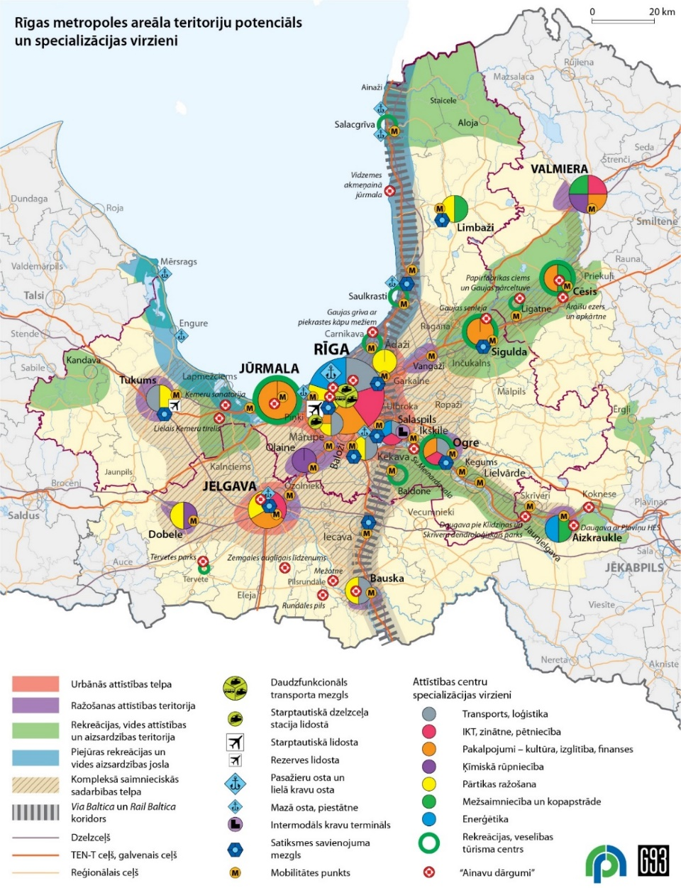
4. attēls Rīgas metropoles areāla teritoriju potenciāls un specializācijas virzieni

TELPISKĀS ATTĪSTĪBAS PERSPEKTĪVA

Nozīmīgākie esošie telpiskās struktūras elementi un vēlamā teritorijas telpiskā struktūra
Ādažu novada telpiskās attīstības perspektīva 2037. gadam nosaka vēlamo novada teritorijas telpisko struktūru un tās elementu izmaiņas ilgtermiņā – apdzīvojuma struktūru, galvenos transporta koridorus un saistīto infrastruktūru, dabas teritorijas.
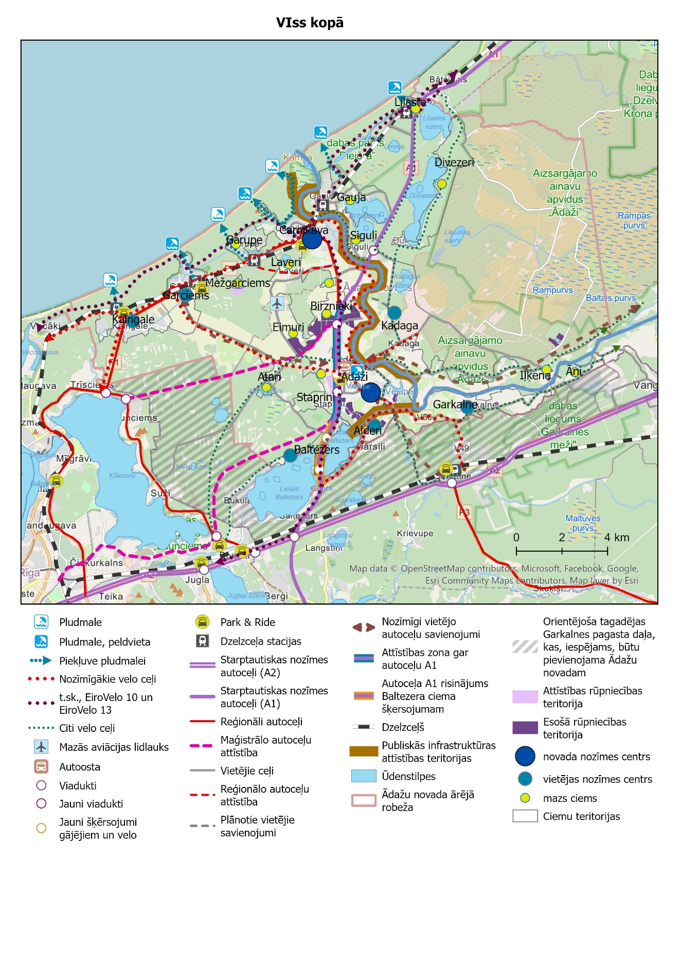
5. attēls Nozīmīgākie esošie un vēlamie telpiskās struktūras elementi
Nozīmīgākās ilgtermiņa izmaiņas telpiskajā struktūrā balstās uz šādiem pamatprincipiem: dzīvojamās apbūves koncentrācija pilsētās un ciemos; dabas teritoriju tīklojums; mobilitātes daudzveidība un pakalpojumu pieejamība. Ādažu novada IAS definē šo teritoriju stratēģiskās attīstības ietvaru un nosaka vadlīnijas teritoriju plānošanai un attīstībai.
6. tabula Nozīmīgākās plānotās un vēlamās izmaiņas telpiskajā struktūrā
Telpiskās struktūras  elementi | Nozīmīgākās plānotās/vēlamās izmaiņas
Rīgas līča piekrastes daļa | Dabas parka “Piejūra” ilgtspējīga iekļaušanās novada ekonomiskajās aktivitātēs atbilstoši tā aizsardzības un izmantošanas kārtībai un dabas parka dabas aizsardzības plānam.
Mežu teritorijas | Labiekārtotas atpūtas vietas, pastaigu un aktīvās atpūtas takas; vides objekti; savienots gājēju, velo ceļu un vietējās nozīmes autoceļu tīkls. Jāsaglabā esošā mežu proporcija, jāmazina apbūvei plānotās teritorijas mežos. Jāņem vērā, ka mežsaimniecības teritorijas var tikt izmantotas jaunu militāro objektu izveidei un attīstībai.
Īpaši aizsargājamās dabas teritorijas | Iekļaujošas, pieejamas un aizsargātas dabas teritorijas – daļa no kopējā novada aktīvās atpūtas piedāvājuma; organizētas apmeklētāju plūsmas (saskaņā ar dabas aizsardzības plāniem).
Gaujas upe un tās apkārtne | “Zilais koridors” – upei pieguļošo teritoriju izmantošana tūrisma taku izveidei, promenāde / velo savienojumi, laivu piestātnes un nolaišanas vietas, licencētā makšķerēšana, dambja attīstība un ūdenstūrisms.
Ezeri un to apkārtne | Labiekārtotas peldēšanās vietas un atpūtas vietas, ūdenssporta tūrisma pakalpojumu attīstība.
Apdzīvotās vietas – pilsētas | Ādažu pilsēta – novada administratīvais un pakalpojumu centrs, mobilitātes punkts.  Carnikavas ciema izveide par pilsētu – novada atpūtas un tūrisma centru, pakalpojumu un mobilitātes centru.  Abu pilsētu centrālajās daļās galvenā prioritāte gājējiem, velo braucējiem un sabiedriskajam transportam; gājēju infrastruktūras un kvalitatīvas publiskās ārtelpas izveide.  Pilsētām noteiktas apkaimes. Par mobilitātes punktu, autostāvvietu. Autobusu galapunktos, pie pakalpojumu objektiem.
Apdzīvotās vietas – ciemi | Ciemu robežu pārskatīšana – koncentrēta apbūve un inženierinfrastruktūras nodrošinājums, labiekārtota ārtelpa, ērti pieejami pakalpojumi ciemos uz vietas.
Ūdens teritoriju izmantošana | Ūdenstransporta ceļa izveide Ādažu novadā, izmantojot Gaujas-Baltezera kanālu.
Transporta infrastruktūra | A1 attīstība – autoceļu A1/P1 divlīmeņu šķērsojuma izbūve; Baltezera, Alderu, Stapriņu, Siguļu, Divezeru Birznieku, Lilastes u.c. ciemu sasniedzamības nodrošinājums; droša gājēju un velo braucēju šķērsojuma izbūve pie A1 Baltezerā, pie kokaudzētavas, pie Muižas ielas, Lilastē; gājēju un velosipēdistu tuneļa izbūve Carnikavā zem dzelzceļa.  Ādažu centra A1 attīstības zona un mobilitātes punkti dzelzceļa stacijās (Carnikavas pagastā, Garkalnes pagastā) un Ādažu centrā.  Baltezera apvedceļa izbūve.  Autoceļa A1 savienojums ar Jaunciema gatvi.  V46 Ādaži – Garkalne (Venču ceļš) uzlabošana un savienojuma izbūve pie A2, dzelzceļa pārbrauktuves atjaunošana.  Ādažu lidlauka attīstība un paplašināšana.
Velo ceļu tīkls | Vienota, nepārtraukta velo infrastruktūra, lai nodrošinātu “zaļās” mobilitātes iespējamību starp apdzīvotām vietām un vietēja līmeņa savienojumus.
Ražošanas un loģistikas teritorijas | Jaunas ražošanas un loģistikas teritorijas 300ha platībā, Mežgarciema, Eimuru, Birznieku un Ādažu teritorijā.
Kadagas ciems | Jaunas militāro inovāciju teritorijas radīšana Latvijā. Saglabājama zaļā dzīves vide Kadagas ciema iedzīvotājiem.
Baltezera ciems | Baltezera ciemā radīt kopienas pulcēšanās vietu ar publiskās infrastruktūras objektiem.
Civilā aizsardzība | Civilās aizsardzības plāna īstenošana, t.sk., patvertņu izveide.

Apdzīvojuma struktūra un publisko pakalpojumu klāsts
Apdzīvojuma struktūra ir nozīmīgākais elements novada ilgtspējīgā telpiskajā attīstībā, tāpēc nepieciešami atbilstoši risinājumi apdzīvojuma struktūras plānošanai un pārvaldībai.
Apdzīvojuma struktūru Ādažu novadā veido 2 pilsētas un 20 ciemi. Izvērtējot vēsturiski izveidojušos apdzīvojuma telpisko struktūru, iedzīvotāju skaitu, apbūves struktūru, sociālās infrastruktūras un pakalpojumu nodrošinājumu, kā arī iedzīvotāju skaita prognožu perspektīvas, ņemot vērā Ādažu novada pašvaldības stratēģiskos uzstādījumus, tiek noteikti trīs līmeņu attīstības centri – novada nozīmes centri – Ādažu un Carnikavas pilsētas, vietējas nozīmes attīstības centri – Kadagas, Baltezera, Garkalnes, Alderu, Kalngales un Garciema ciemi un mazie ciemi – Gauja, Iļķene, Āņi, Stapriņi, Atari, Eimuri, Birznieki, Divezeri, Lilaste, Garupe, Mežgarciems, Siguļi, Laveri, Jaunbirznieki. Ādažu pilsēta ir viens no Rīgas satelītcentriem (Pierīgas centrs ar īpašu lomu). Stratēģijas īstenošanas laikā jāizvērtē ciemu robežas un statuss, savukārt pilsētām jānodefinē apkaimju robežas.

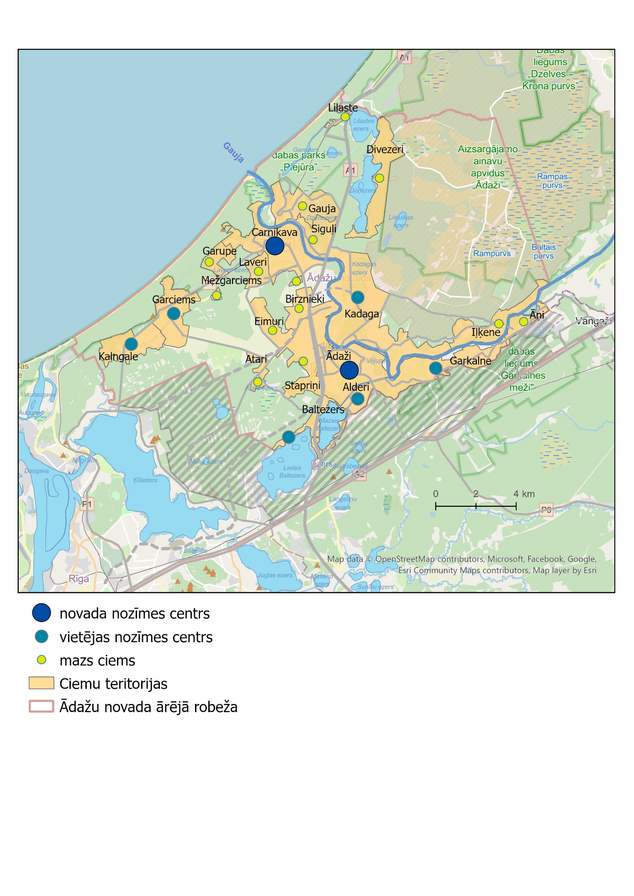
6. attēls Plānotā apdzīvojuma struktūra

Katram attīstības centram tiek noteikts pieejamo un plānojamo pakalpojumu apjoms jeb pakalpojumu grozs, ko nosaka tā esošais ekonomiskais attīstības līmenis, infrastruktūra, cilvēkresursi, to izvietojums un sasniedzamība.
7. tabula Iedzīvotājiem pieejamie pakalpojumi

 | Pārtikas veikali | Sabiedriskais transports | Izglītība | Bibliotēka | Veselības aprūpe | Aptieka | Sociālie pakalpojumi | Centralizētie komunālie pakalpojumi
Ādaži
Carnikava
Kadaga
Baltezers
Garkalne
Alderi
Kalngale
Garciems
Garupe
Gauja
Kalngale
Laveri
Lilaste
Mežgarciems
Siguļi
Stapriņi
Atari
Birznieki
Iļķene
Āņi
Divezeri
Eimuri
Jaunbirznieki

Detalizētus centru un tajos pieejamo pakalpojumu grozu aprakstus skatīt 2. pielikumā.
Vadlīnijas teritorijas plānošanai un attīstībai
  - Stratēģija atbalsta racionāli koncentrētu apbūves attīstību pilsētu un ciemu teritorijās, ierobežo izklaidus apbūves veidošanos. Apbūve tiek koncentrēta ap esošajiem infrastruktūras tīkliem, tos paplašinot.
  - Pašvaldība nosaka augstākas prasības inženierkomunikāciju un citu pakalpojumu pieejamībai koncentrētas apbūves teritorijās. Netiek atbalstīta jaunas, koncentrētas apbūves izplešanās uz zaļo teritoriju rēķina un polderos ārpus ciemu teritorijām.
  - Teritorijas apdzīvojuma struktūra, pilsētu un ciemu robežas tiek definētas Ādažu novada teritorijas plānojumā, nosakot arī galvenās prasības infrastruktūras izbūvei.
  - Ciemu attīstības plānu izstrāde, iesaistoties vietējās kopienas pārstāvjiem. Ciemu plāni tiek izstrādāti kā atsevišķs plānošanas dokuments, kuru izstrādi organizē pašvaldība. Ciemu attīstības plānu īstenošana notiek atbilstoši pieejamajam finansējumam. Ciemu plānos tiek iekļauta prioritāri attīstāmā infrastruktūra, kuras lietotāji ir ciema iedzīvotāji. Ciema plāns ir attīstības instruments pašiem ciema iedzīvotājiem, lai viņi paši varētu īstenot savas ieceres un saņemt pašvaldības vai citu atbalstu. Ciemu plānu izstrāde notiek kopdarba veidā, kur procesā piedalās konkrētā ciema iedzīvotāji, iedzīvotāju padomes, uzņēmēji un pašvaldības speciālisti.
  - Perspektīvā apdzīvojuma struktūra – Ādažu un Carnikavas pilsētas. Pilsētu robežas tiek noteiktas teritorijas plānojumā, pieņemot pilsētu kā kodolu, kas sniedz noteiktus pakalpojumus un kuram ir iespēja paplašināt inženiertīklus. Definējot pilsētas robežas, jāņem vērā apdzīvojuma blīvums un pakalpojumi jāsaista ar sabiedrisko transportu.
  - Ādažu pilsētu plānots attīstīt kā pakalpojumu un mobilitātes centru, kas apkalpo visu novada iedzīvotāju vajadzības.
  - Carnikavas pilsētu plānots attīstīt kā novada pakalpojumu, mobilitātes, atpūtas un tūrisma centru.
  - Ādaži atbalsta kopīgu pakalpojumu un sadarbības projektu organizēšanu ar Garkalnes pagasta Baltezera, Garkalnes, Sužu, Berģu ciemiem, neizslēdzot iespēju nākotnē apvienoties.
  - Jāveido pamatots izglītības iestāžu izvietojuma piedāvājums, balstoties uz apdzīvojuma struktūru un pakalpojumu centriem, demogrāfiskajām prognozēm un saikni ar Rīgas pilsētu.
  - Nodrošināt iedzīvotājiem maksimāli ērtas pieejas iespējas pakalpojumiem (izglītība, medicīna, sociālie pakalpojumi, sadzīves pakalpojumi, pārtikas un citu preču veikali, u.c.), kā arī sabiedriskā transporta satiksmes iespējas līdz augstāka līmeņa centram.
  - Uzlabot apdzīvoto vietu vides kvalitāti, gājēju un transporta infrastruktūru, pieeju publiskajiem ūdeņiem.
  - Jaunveidojamajās blīvas dzīvojamajās apbūves teritorijās paredzēt publiskās teritorijas zaļo struktūru veidošanai (parki, skvēri, atpūtas vietu pie ūdeņiem u.c.), ilgtspējīgu lietusūdeņu apsaimniekošanu, publiskās ārtelpas teritorijās jāievieš dzeramā ūdens brīvkrāni.
  - Pašvaldība apņemas saudzīgi izmantot dabas resursus un iespēju robežās kontrolēt un mazināt pilnvērtīgi bioloģiski neattīrītu notekūdeņu un jelkādu citu cilvēka darbības atliekvielu nonākšana dabas vidē.
  - Plānojot jaunas apbūves teritorijas, iespēju robežās ņem vērā bioloģiskajai daudzveidībai nozīmīgas teritorijas un plāno pasākumu dabas vērtību saglabāšanai.
  - Attīstot jauktas izmantošanas centrus, dzīvojamā apbūve jāveido kopā ar maziem veikaliem un lokāliem pakalpojumu objektiem, tos izvietojot ēku pirmajos stāvos vai blīvāku apbūves teritoriju centros, jaunās apbūves teritorijās nodrošinot primāros sadzīves pakalpojumus.
  - Jāņem vērā vides trokšņa izplatība transporta infrastruktūras tuvumā, jaunu dzīvojamo apbūvi atbalstot ārpus transporta radītā vides trokšņa robežlielumu pārsniegumu teritorijām.
  - Turpmākajā plānošanas procesā pārskatīt teritorijas plānojumos noteikto, bet nerealizēto apbūves teritoriju turpmākās attīstības nepieciešamību.
  - Jāuzlabo māju energoefektivitāte.
  - Jāveic pagalmu, parku, tuvējo mežu, ūdensmalu un citu dabas zonu labiekārtošana, tostarp paredzot ilgtspējīgam un veselīgam dzīvesveidam atbilstošu plānojumu un aprīkojumu (elektrouzlādes vietas, velo novietnes).
  - Neatbalstīt ciemu (koncentrētas apbūves) veidošanos teritorijās, kur to skar uzņēmumu un / vai NBS poligona radītais vides troksnis un citi ierobežojumi.
  - Jāuzlabo ielu infrastruktūra, nodrošinot cietā seguma uzklāšanu vismaz galvenajām ielām un savienojumam ar tuvāko valsts ceļu, tostarp attīstot drošu gājēju infrastruktūru.
  - Apdzīvotajās vietās bez inženiertehniskajiem tīkliem iespēju robežās jāveic sadzīves kanalizācijas notekūdeņu kontrole.
  - Sadarbībā ar atkritumu apsaimniekošanas organizācijām jāuzlabo atkritumu šķirošanas un pārstrādes rezultāti, jāveicina sadzīves atkritumu dalītās vākšanas infrastruktūras attīstība, lai kopīgi varētu izpildīt ES direktīvu prasības un mazinātu vides piegružojumu.
  - Katrā vietējās nozīmes centrā jāveido publiskās infrastruktūras teritorija, objekts (publisks laukums, rotaļu laukums, parks, ūdensmala, aktīvās atpūtas teritorija, kopienu centrs), kas iezīmētu apdzīvotās vietas centrālo vietu un var būt vieta vietējās kopienas aktivitātēm.
  - Novada teritorijā tiek atbalstīta īres namu būvniecība.
  - Ādažos nepieciešams izveidot multifunkcionālu halli, kurā varētu organizēt gan sporta, gan kultūras, gan izglītības pasākumus.
  - Apdzīvotās vietās pieejamā finansējuma ietvaros veicināt jaunu ūdenssaimniecības sistēmu tīklu izbūvi.
Jaunas dzīvojamās un publiskās apbūves plānošanas pamatprincipi transporta trokšņa robežlielumu pārsnieguma teritorijās tiek noteikti Ādažu novada teritorijas plānojumā.

Galvenie transporta koridori un infrastruktūra
Ādažu novadu šķērso autoceļš Via Baltica (E67)/A1 (Rīga (Baltezers) – Igaunijas robeža (Ainaži)), autoceļš P1 (Rīga – Carnikava – Ādaži), kā arī pieci valsts vietējie autoceļi V30 Baltezers – Ādaži, V45 Pievedceļš Gaujas tiltam (a/c P1– a/c A1), V46 Ādaži – Garkalne, V47 Baltezers – Ataru ezers, V50 Baltezers – Āņi – Lapmeži. Teritoriju tās ziemeļrietumos šķērso elektrificēta dzelzceļa līnija Rīga – Skulte, Ādažu novadā ir divas dzelzceļa stacijas – Carnikava un Lilaste, kā arī četras pieturas vietas – Kalngale, Garciems, Garupe, Gauja. Savukārt teritorijai dienvidrietumu daļā piekļaujas dzelzceļa līnija Rīga – Valka ar divām pieturas vietām Garkalne un Krievupe.

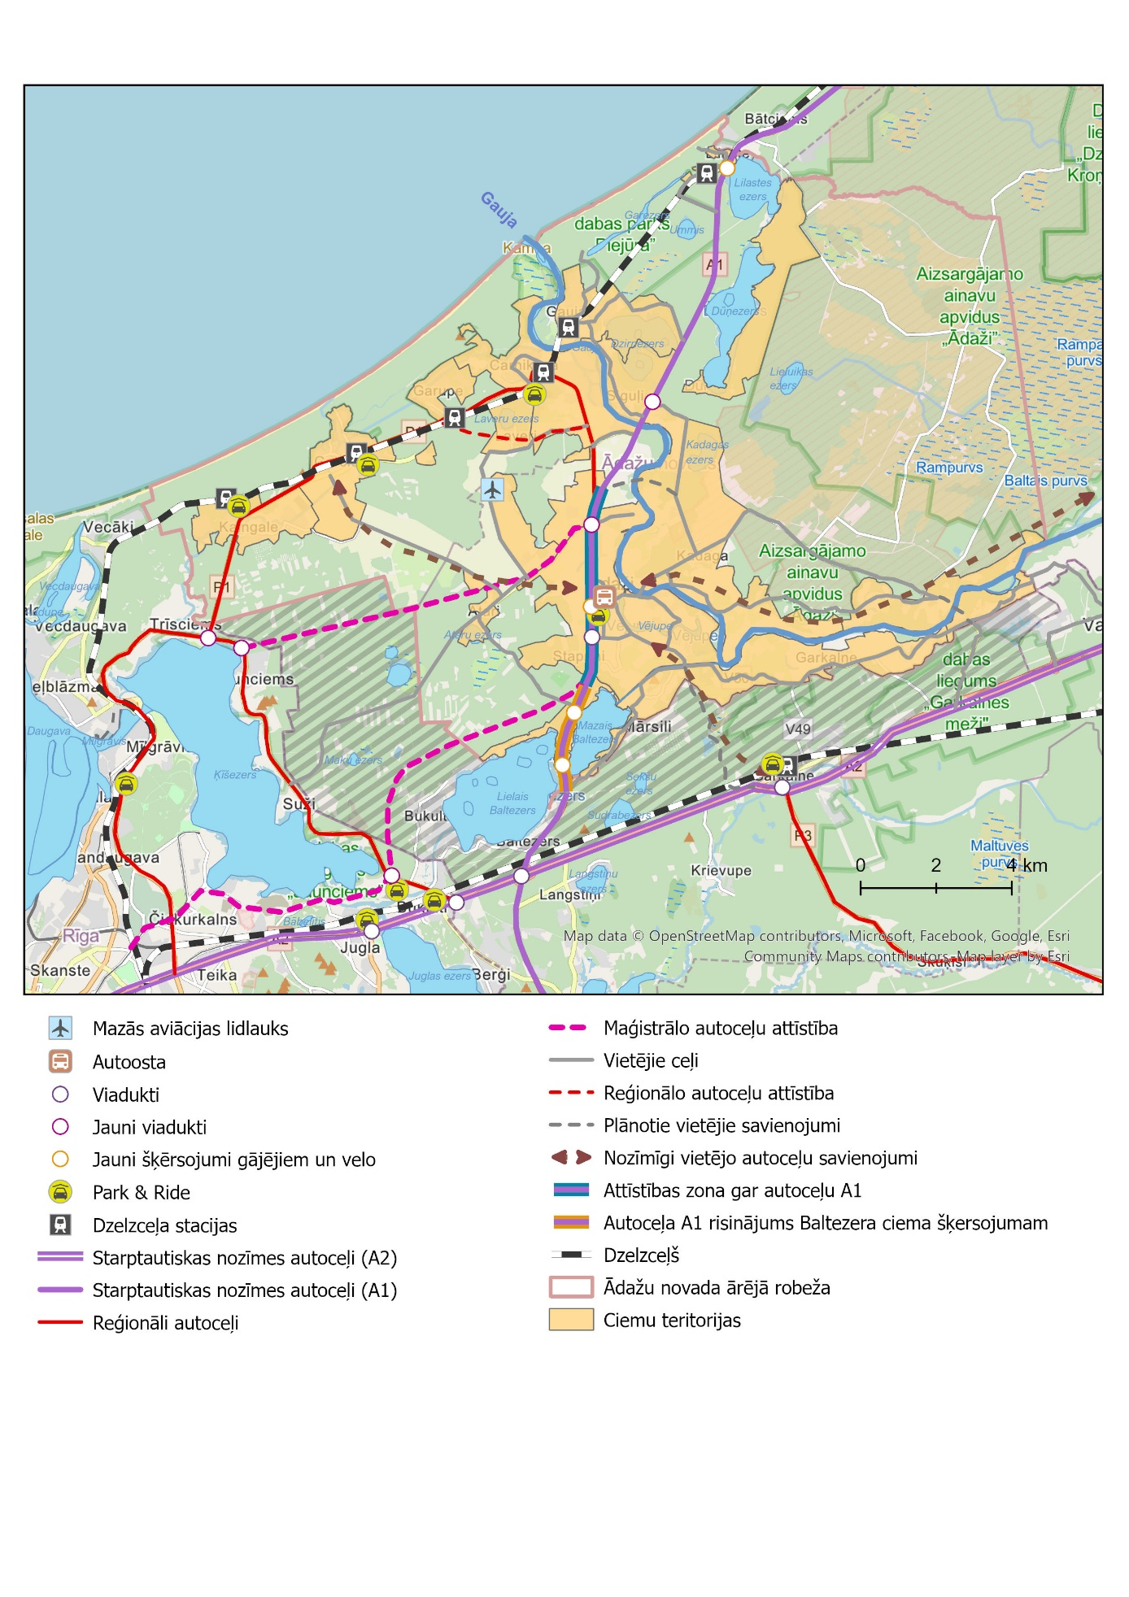
7. attēls Esošā un plānotā transporta infrastruktūra

Ādažu novadam ir raksturīga svārstmigrācija – ikdienas vai bieži braucieni uz Rīgu darba, mācību vai pakalpojumu saņemšanas nolūkā. Pašlaik šos braucienus novada iedzīvotāji lielākoties veic ar personīgajiem autotransporta līdzekļiem. Ņemot vērā, ka Rīgas metropoles areāla transporta nākotnes struktūru / karkasu veidos dzelzceļa tīkls un vilcienu satiksme, nepieciešams būtiski uzlabot pasažieru nokļūšanas iespējas līdz vilcienam vai autobusam, nodrošinot sabiedriskā transporta maršrutu savienojamību un ērtus velo un gājēju kustības apstākļus. Novada teritorijas iedzīvotāju un uzņēmumu mobilitāte būs balstīta transporta daudzveidībā – vilciens, autobuss, automašīna, velosipēds, mikromobilitātes rīki un kājāmiešana – visi transporta veidi sekmīgi savietoti novada teritorijā, ļaujot ērti pārvietoties novada teritorijā un sasniegt Rīgas centru 40 minūtēs.
Lai veicinātu sabiedriskā transporta (vilciena un autobusa) izmantošanu, pie dzelzceļa stacijām ierīkojami daudzfunkcionāli mobilitātes punkti, kuros iespējama ērta pārsēšanās autobusā / vilcienā (saskaņoti kursēšanas grafiki), automašīnu un velosipēdu novietošana, taksometru vai dalīto automašīnu izsaukšana un dažādi mobilitātes pakalpojumi.
Sabiedriskais transports novada teritorijā tiks organizēts pēc pakāpeniskuma principa (skat. shēmu), organizējot nelielu mikroautobusu kustību novada iekšienē; tie nogādās pasažierus uz mācību iestādēm, veselības un citu pakalpojumu sniegšanas vietām, darbavietām Ādažu novadā, līdz sabiedriskā transporta pieturvietām – dzelzceļa stacijām vai Ādažu centra autoostai – mobilitātes punktam.
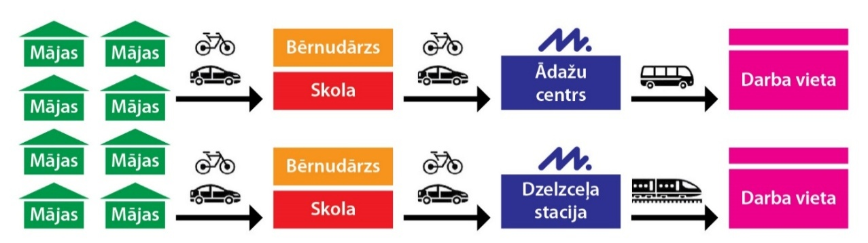
8. attēls Sabiedriskā transporta izmantošanas shēma
Pieaugošā satiksmes intensitāte uz autoceļa A1 atstāj divējādu ietekmi uz novada teritoriju – palielinot novada pakalpojumu uzņēmumu klientu skaitu, tā vienlaikus būtiski apgrūtina iedzīvotāju kustību un saimniecisko darbību. Veiksmīgai novada attīstībai nepieciešama autoceļa A1 paplašināšana, kā arī ciešāka integrācija novada teritorijā, nodrošinot efektīvu tranzīta plūsmu un vienlaicīgi izveidojot drošas autoceļa šķērsošanas iespējas dažādajiem transporta veidiem, nodrošinot satiksmes drošību un teritorijas ekonomisko attīstību. Svarīgākie uzdevumi:
- autoceļu A1/P1 divlīmeņu šķērsojuma izbūve, t.sk. gājēju un velo ceļa izveide pāri A1;
- pašreizējo Baltezera, Alderu, Stapriņu, Siguļu, Birznieku, Lilastes u.c. ciemu sasniedzamības nodrošinājums;
- drošs gājēju un velo braucēju šķērsojums pāri vai zem autoceļam A1;
- novada iekšējās mobilitātes starp ciemiem un novada administratīvo centru attīstība.
Vadlīnijas transporta infrastruktūras attīstībai un plānošanai
Vispārējie jautājumi
- Stratēģija atbalsta vienota sabiedriskā transporta tīkla un sistēmas izveidi Rīgas metropoles areālā (vienota pārvaldība, norēķini, maršruti, grafiki).
- Reģionālu velo ceļu un Rīgas / Pierīgas savienojumu plānošana un izbūve, integrēšana jau esošajos velo maršrutos.
- Attīstībai rezervēta teritorija Baltezera rietumu apvedceļa būvniecībai, kas atrisinātu Baltezera attīstības problēmas un veidotu savienojumu ar Rīgas pilsētas plānoto Ziemeļu koridoru.
- Attīstībai rezervēta teritorija Ziemeļu ievada Rīga – Jaunciems – Ādaži attīstībai, jaunu savienojumu ar Rīgu un Rīgas ostu veidošanu, teritoriju rezervāciju autoceļa A1 savienojumam ar Jaunciema gatvi, sabiedriskā transporta attīstībai (Ādaži – Rīga).
- Jānodrošina auto / velo ceļu savienojumi austrumu – rietumu virzienā: Garciems – Ādaži un Iļķene – Murjāņi.
- Veidojot jaunus vietējos velo savienojumus, jānodrošina princips “drošais ceļš uz skolu” un mobilitātes risinājumi jāintegrē pašvaldības pakalpojumos. Sabiedriskais transports uz Rīgu un citām pašvaldībām jānodrošina ne tikai no novada un vietējās nozīmes centra, bet arī no pārējām apdzīvotajām vietām (vismaz ar mikroautobusiem). Ar sabiedrisko transportu tiktu nodrošināti arī skolēnu pārvadājumi.
- Nodrošināt visu apdzīvoto vietu sasniedzamību pa labas kvalitātes autoceļiem.
- Izvērtējams militārā transporta plūsmas savienojums ar A2 šoseju.
- Attīstot autoceļus un ielas caur esošām dzīvojamās apbūves teritorijām apdzīvotajās vietās, jāveido gājējiem un citiem satiksmes dalībniekiem ērta un kvalitatīva ielu telpa, jānodrošina satiksmes drošības, prettrokšņu un citi vides aizsardzības pasākumi.
A1 attīstības zona
- Autoceļu A1 / P1 divlīmeņu šķērsojuma izbūve – būtisks novada pilsētu savienojums (sabiedriskais transports, Carnikavas dzelzceļa stacijas sasniedzamība, velo ceļa savienojums, savienojums ar ražošanas teritorijām). Gājēju tilts pāri A1 nepieciešams starp Muižas iela un Ataru ceļu.
- Baltezera, Alderu, Stapriņu, Siguļu, Birznieku, Lilastes u.c. ciemu sasniedzamības nodrošinājums – nepieciešams alternatīvo iespēju izvērtējums Baltezera, Alderu, Stapriņu, Siguļu, Birznieku, Lilastes u.c. ciemu savienojumam (jauna tilta būvniecība, satiksmes organizācijas pārkārtojumi, jauna krustojuma un savienojuma izbūve).
- Auto tuneļa izbūve Baltezerā, pie pagrieziena uz Alderiem (ievērtējot iespējamo A1 pārbūvi visā Baltezera teritorijā) – būtisks faktors Baltezera ciema daļu sasaistei un pakalpojumu attīstībai, t.sk. ūdens teritoriju izmantošanai.
- Gājēju un velo braucēju tuneļa izbūve Lilastē (savienojums ar Lilastes dzelzceļa staciju, pakalpojumu attīstība pie Lilastes ezera) un citās teritorijās.
- Ādažu centra A1 attīstības zona (starp A1 un Rīgas gatvi) – transporta infrastruktūras, loģistikas un tranzīta apkalpes zonu, daudzveidīgu pakalpojumu (ēdināšana, tirdzniecība, degvielas un gāzes uzpildes stacijas, tehniskā apkope, moteļi u.c.) attīstības teritorija.
Dzelzceļa stacijas un Ādažu autoosta
- Savienojuma Ādaži – Garkalnes stacija izveide.
- Mobilitātes punktu izveide – ērta un ātra transporta līdzekļa maiņa (autoosta, dzelzceļa stacija, Park&Ride, velo novietne, uzlādes punkts u.c.).
- Gājēju / velo braucēju tuneļa izbūve Carnikavā zem dzelzceļa drošai dzelzceļa šķērsošanai.
- Ādažu autoostas izveide – centrālais satiksmes mezgls.
- Atbalstīt savienojuma Ādaži – Baltezera stacija attīstību.
Lidlauka attīstība
- Ādažu lidlauka attīstība un iekļaušanās attīstības procesos – sertificēts, spēkā esošajām prasībām un standartiem atbilstošs vispārējas nozīmes lidlauku aviācijas lidojumu veikšanai (mācību lidojumi, ekskursijas un privātlidojumi, angāra pakalpojumi).

Velo ceļu tīkla attīstība
Velo ceļu tīkls Ādažu novadā ir vāji attīstīts, trūkst pilnvērtīgu savienojumu starp novada centriem, dzīvojamajiem rajoniem un pakalpojumu sniegšanas vietām, mācību iestādēm, dzelzceļa stacijām un sabiedriskā transporta pieturvietām. Esošie starptautiskie velo maršruti EuroVelo13 un EuroVelo10 atzīmēti kartēs, bet to infrastruktūras stāvoklis ir neapmierinošs.
Nākotnē drošiem un kvalitatīvi veidotiem velo ceļiem būs būtiska loma ikdienas mobilitātes nodrošināšanā Ādažu novadā. Tie radīs iespēju plašām sabiedrības grupām pārvietoties ar dažādiem mikromobilitātes rīkiem (velosipēdi, e-velosipēdi, parastie skrejriteņi, e-skrejriteņi, elektriskie ratiņkrēsli, u.c. iekārtas), kuru skaits un daudzveidība tuvākajos gados būtiski pieaugs. Velo ceļu esamība noteiks efektīvu plānoto mobilitātes punktu izmantošanu.
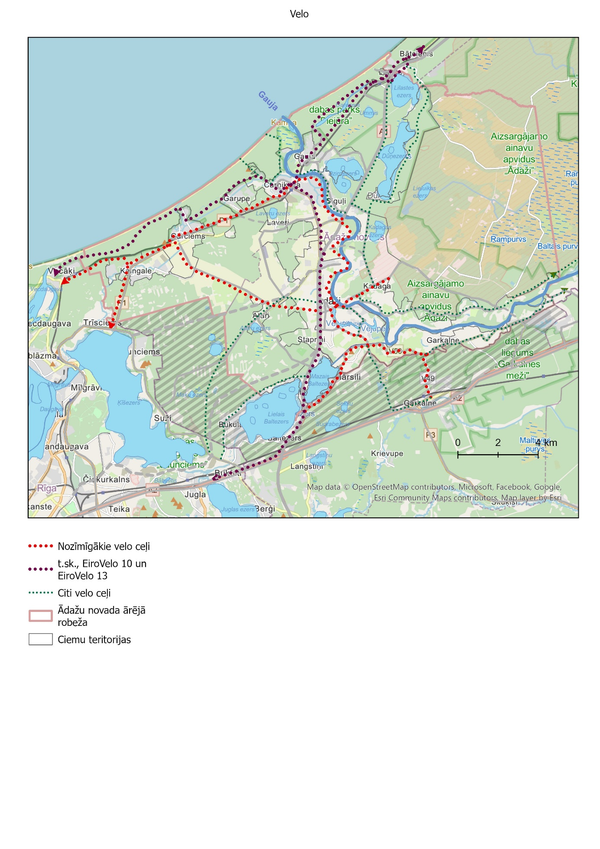
9. attēls Novadā esošie un plānotie velo ceļi
Savienojumi ar Rīgas pilsētu un kaimiņu pašvaldībām nodrošinās arī ikdienas kustību. Savukārt vasaras sezonā velo ceļi būs izmantojami dažādu tūrisma produktu attīstībā, ļaujot Rīgas un citu pašvaldību iedzīvotājiem veikt dienu garus atpūtas braucienus novada teritorijā, kombinējot tos ar vilciena, autobusu un personīgā autotransporta izmantošanu. Nepieciešama vienota, nepārtraukta velo infrastruktūra, lai nodrošinātu “zaļās” mobilitātes pieejamību starp apdzīvotām vietām un vietēja līmeņa savienojumus.
Vadlīnijas velo ceļu plānošanai un attīstībai
- Nozīmīgākie izveidojamie / uzlabojamie velo ceļi Ādažu novadā:
- Ādaži – Carnikava (7 km, novada nozīmes centru savienojums ikdienas kustībai);
- Ādaži – Baltezers – Rīga (13 km, savienojums ar Rīgas pilsētu (Juglas iela));
- Carnikava – Rīga (17 km savienojums ar Rīgas pilsētu);
- Ādaži – Garciema stacija (10 km, jauns teritorijas savienojums rietumu – austrumu virzienā);
- Ādaži – Alderi – Baltezers (8 km)
- Ādaži – Podnieki – Garkalnes stacija (7 km, savienojums ar staciju / mobilitātes punktu);
- Ādaži – Kadaga (3 km, savienojums ar Ādažu militāro bāzi);
- Velo ceļš gar Gaujas-Baltezera kanālu (3 km);
- Nozīmīgs velo ceļš rekreācijas pakalpojumu attīstībai piekrastē ir maršruts Eirovelo 13, kas nodrošinās arī savienojumu ar Saulkrastu novadu.
- Lilastē nepieciešams izveidot drošu velo ceļa savienojumu jūras pusē no dzelzceļa, citās teritorijās nepieciešams drošs A1 šķērsojums.
- Dažāda garuma velo maršrutu izveide un popularizēšana, izmantojot teritorijas ģeogrāfiskā novietojuma un dabas un kultūrvēsturiskā mantojuma potenciālu.
- Jāveicina velo nomas un koplietošanas velosipēdu un mikromobilitātes rīku pieejamība, jānodrošina iespējas velosipēdu uzglabāšanai daudzdzīvokļu namos.
- Drošas velo novietnes pie iestādēm un pakalpojumu sniedzējiem, sabiedriskā transporta pieturvietām – paredzēt TIAN.
- Attīstīt Ādažu un Carnikavas pagastu savienojumu pa dambi (zem tilta pie A1), apgaismot dambi.
- Velobraucēju satiksmes infrastruktūras attīstība maģistrālajās ielās un maģistrālajos velo satiksmes savienojumos: velo joslas; fiziski atdalītas velo joslas; velosipēdu novietnes; velo ielas; velo ceļi.
- Mehānisko transportlīdzekļu atļautā braukšanas ātruma samazināšana: 30 km/h zonu izveide blīvi apbūvētās Ādažu un Carnikavas pilsētas daļās; dzīvojamo zonu un zonu bez autotransporta paplašināšana un veidošana.
- Pašvaldības velosipēdu koplietošanas sistēmas izveide; lai nodrošinātu īso pārvietošanās maršrutu vajadzības.
- Sadarbība ar teritorijas uzņēmumiem mikromobilitātes veicināšanā.
- Potenciāli velo maršruts pa A1 nebūtu savienojams ar auto braucēju kustību.

Ūdens transporta attīstība un ūdens teritoriju izmantošana
Ādažu novads ir bagāts ar ūdens resursiem – Rīgas līcis, Gauja, Mazais un Lielais Baltezers, Dūņezers, Lilastes ezers, Kadagas ezers, Lieluikas un Mazuikas ezers, Ataru ezers, Dzirnezers, Pulksteņezers, Lavera ezers, Ummis. Ūdens tuvums (skats uz ūdeni), kā arī ūdens izmantošanas iespējas peldēšanai, laivošanai paaugstina vietas prestižu un nekustamā īpašuma vērtību (piem., Baltezera savrupmāju rajons). Vienlaikus ūdens teritorijām piemīt liels rekreācijas potenciāls, tai skaitā ūdens transporta attīstībā, kurš pašlaik Ādažu novadā nav pilnībā izmantots.
Izveidojot Latvijā unikālu ūdenstransporta ceļu un aktivizējot ūdens teritoriju izmantošanu, Ādažu novads iegūtu kvalitatīvāku dzīves vidi, radītu iespējas tūristu plūsmai un uzņēmējdarbības pakalpojumu attīstībai novadā.
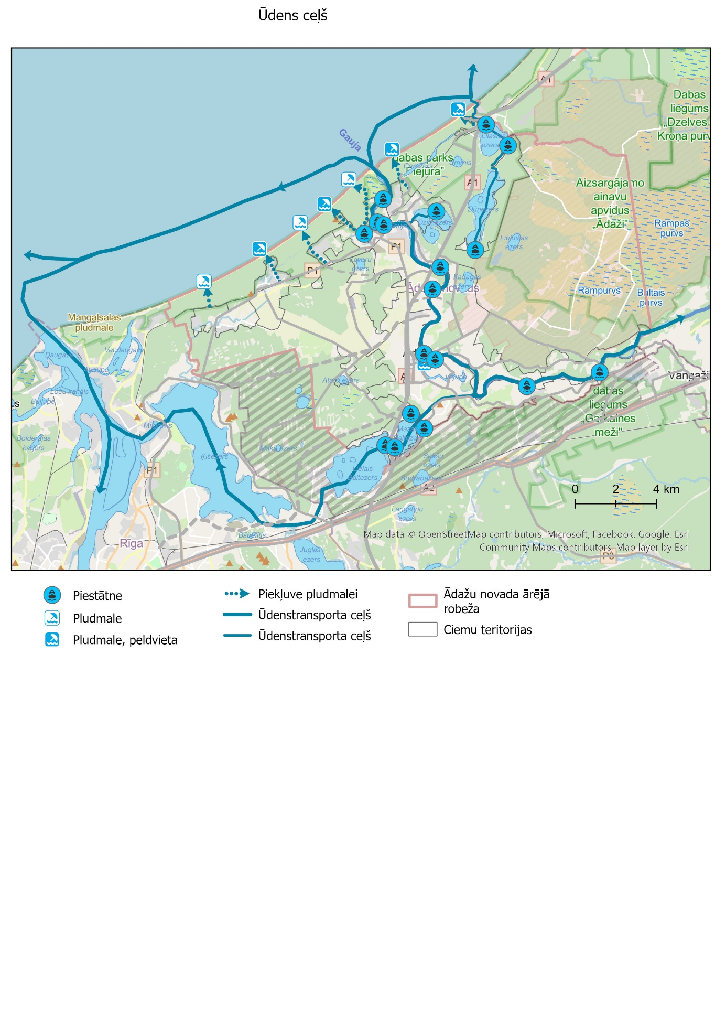
10. attēls Ūdens transporta ceļi un infrastruktūra

Vadlīnijas teritorijas plānošanai un attīstībai
- Stratēģija atbalsta ūdenstransporta ceļa izveidi Ādažu novadā, aktīvi izmantojot atjaunoto savienojumu – Gaujas-Baltezera kanālu. Gaujas-Baltezera kanāla apkārtne veidojama kā publiski pieejama dabas teritorija.
- Nepieciešams nodrošināt publisku pieeju ūdeņiem, saglabājot līdzsvaru starp privātajām tiesībām un sabiedrības interesēm – ērtu un modernu laivošanas infrastruktūru – piestātņu izveide, kas nodrošina piekļuvi gan no ūdens puses, gan koplietošanas ceļiem; iekārtot automašīnu stāvlaukumus un velo novietnes; izvietot peldlīdzekļu DUS, izveidot pakalpojumu sniegšanas vietas, arī izveidot vienkāršas laivu ielaišanas vietas (slipus).
- Stratēģija atbalsta dažāda veida peldlīdzekļu un peldošo būvju izmantošanu novada teritorijā, tādējādi nodrošinot ūdens-sauszemes savienojumus un bagātinot tūrisma pakalpojumu piedāvājumu. Teritorijas plānojumā jānosaka atļautās vietas un peldošo objektu veidus (mājas, piestātnes u.c. peldošie objekti).
- Stratēģija atbalsta savrupmāju apbūves veidošanu ūdeņu tuvumā (izstrādāti nosacījumi jaunajā teritorijas plānojumā), nemazinot piekļuvi publiskajiem ūdeņiem un nepasliktinot ūdens ainavas eksponēšanu.
- Visai novada teritorijai nepieciešama virszemes ūdensobjektu apsaimniekošanas un izmantošanas koncepcija un izstrādāti ūdensobjektu ekspluatācijas (apsaimniekošanas) noteikumi, t.sk., ar ūdenstransporta pārvietošanās ātruma un tā kontroles nosacījumiem, lai mazinātu gan ūdenstilpju krastu eroziju, gan peldētāju apdraudējumu.
- Stratēģija atbalsta ūdenssporta un atpūtas uz ūdens aktivitātes, to nodrošinošo objektu izbūvi, t.sk. daudzfunkcionālu ūdens aktīvās atpūtas centru un dabas centru izveidi.
- Izskatīt/atbalstīt iespēju regulāra ūdens transporta savienojuma izveidei Mežaparks – Alderi, atjaunot mazo kuģīšu satiksmi pa Gauju; pie Gaujas tiltiem, Vējupes ietekas un tuvāk Gaujas grīvai izveidot laivu piestātnes/laivu nolaišanas vietas.
- Izveidot Gaujas promenādi posmā Ādaži-Carnikava.
- Prioritāri labiekārtojamas ūdenstilpju krastmalas, kurās jau šobrīd ir liela apmeklētība.
- Ilgtermiņā veicami pasākumi saistīti ar apjomīgām investīcijām ar mērķi pielāgoties klimata pārmaiņām – dambju izbūve u.c. pretplūdu pasākumi, transporta infrastruktūra, inženierapgādes sistēmu jaudas palielināšana.
- Upju un ezeru krastmalā saglabāt dabiskās ekosistēmas un tajā notiekošos procesus. Ūdenstilpju un ūdensteču malās jāparedz brīva piekļuve ūdenim. Jāveic krastmalu labiekārtošana, lai veidotu dažādu un interesantu publisko ārtelpu.

Dabas teritorijas un to izmantošana
Ādažu novada īpašā priekšrocība – daudzveidīga dabas vide ar plašiem mežu masīviem, Gaujas grīvu, Baltijas jūras piekraste ar kāpu joslu, teritorijas ezeriem un upēm. Lielāko daļu no dabas teritorijām (vairāk kā trešdaļu no novada teritorijas) aizņem īpaši aizsargājamās dabas teritorijas, kas iekļautas ES īpaši aizsargājamo teritoriju tīklā Natura 2000: dabas parks “Piejūra” (ietver ezera Ummis liegumu), aizsargājamo ainavu apvidus “Ādaži” (kura teritorijā atrodas dabas liegums “Lieluikas un Mazuikas ezeri”), dabas liegums “Lielā Baltezera salas”. Šajās teritorijās esošo dabas vērtību aizsardzību, teritoriju izmantošanas un apsaimniekošanas nosacījumus regulē Latvijas Republikas un Eiropas Kopienas normatīvie akti. Šo teritoriju ilgtspējīga iekļaušanās novada ekonomiskajās aktivitātēs realizējama atbilstoši to aizsardzības un izmantošanas kārtībai un teritoriju dabas aizsardzības plāniem.
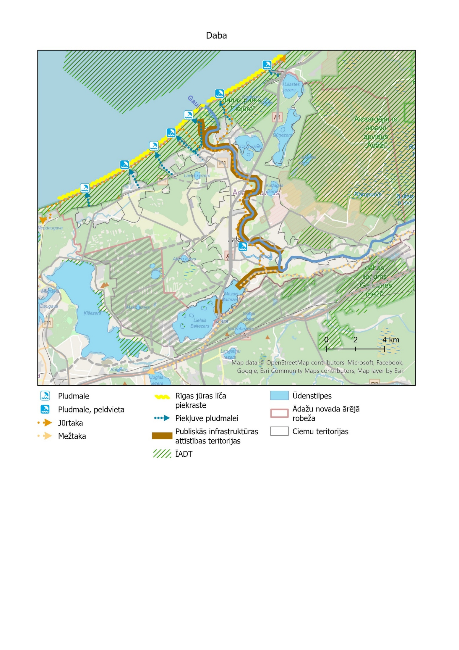
11. attēls Dabas teritorijas un to izmantošana

Dabas resursu daudzveidība ir viena no spilgtākajām atšķirībām, salīdzinot ar citiem Pierīgas novadiem un tā veido pamatu plašākām brīvā laika pavadīšanas iespēju nodrošinājumam novada teritorijas iedzīvotājiem, Rīgas iedzīvotājiem un Latvijas / ārvalstu tūristiem. Šo piedāvājumu veidos daudzveidīgais dabas teritoriju tīklojums, ar aizsargājamām, daļēji labiekārtotām un pilnīgi labiekārtotām teritorijām: 19 km garā Baltijas jūras piekraste; Gaujas “zilais koridors”; savienoto ūdeņu piedāvājums (Daugava – Ķīšezers – Juglas ezers – Lielais un Mazais Baltezers – Gauja); ezeri atpūtai, sportam un rekreācijai; Vējupes piedāvājums, Ūdensrožu parka teritorija, gājēju takas un maršruti.
Labiekārtojot dabas teritoriju apskates un atpūtas infrastruktūru, izveidojot ūdens tūrisma bāzi, tiks nodrošināta teritorijas pieejamība novada iedzīvotājiem, vietējiem un ārvalstu tūristiem, uzņēmējiem, vienlaikus nodrošinot dabas mantojuma saglabāšanu un attīstību, kā arī sabiedrības izpratni par mantojuma saglabāšanas nepieciešamību, tādējādi veicinot dabas tūrisma un uzņēmējdarbības attīstību un kopumā – teritorijas aktivizēšanu.
Vadlīnijas teritorijas plānošanai un attīstībai
Vispārējie jautājumi
- Tūrisma stratēģijas izstrāde novada teritorijai, iespēju robežās iekļaujot vienoto piekrastes piedāvājumu kopā ar Latvijas, Rīgas un Saulkrastu pašvaldībām.
- Jānodrošina ērta dabas vides teritoriju pieejamība novada iedzīvotājiem ar kājām, velosipēdu vai citu mikromobilitātes līdzekli.
- Veidojot taku un velo ceļu tīklu, jāizmanto princips “kas derīgs vietējam, derīgs arī tūristam”, tādējādi nodrošinot regulāru infrastruktūras noslodzi, novirzot cilvēku plūsmu no īpaši aizsargājamām dabas kapitāla vērtībām.
- Dzelzceļa līnijas Rīga-Skulte izcilā novietojuma izmantošana, sekmējot teritorijas apmeklējumu (privātā autotransporta slodzes mazināšana) – velo u.c. nomas punkti stacijās, ērti savienojumi ar piekrastes infrastruktūru.
- Zaļo teritoriju izvietojuma neviendabīgums – nepieciešamas vairāk zaļo zonu Ādažu pilsētā (rekreācijas teritorijas ap Gaujas-Baltezera kanālu).
- Jāizveido labiekārtotas atpūtas vietas, tai skaitā aktīvās atpūtas vietas bērniem, jauniešiem un pieaugušajiem.
- Līdzdalība esošajos piedāvājumos, tādos kā tūrisma klasteris “Enter Gauja”, “Saviļņojošā Vidzeme”, turpināt projekta “Exit Riga” darbību. Sadarboties ar kaimiņu pašvaldībām tūrisma maršrutu, dabas izziņas taku un infrastruktūras attīstībai un sasaistei.
- Ar infrastruktūras izveidi sekmēt daudzveidīgu tūrisma produktu izveidi, vietējo iedzīvotāju, amatnieku, zivsaimniecību, komercmakķerēšanas pakalpojumu sniedzēju u.c. iesaisti jaunu tūrisma produktu radīšanā.
- Jāsekmē viesu māju, kempingu, atpūtas kompleksu u.c. pakalpojumu un tūrisma infrastruktūras attīstību visā novada teritorijā, SPA pakalpojumu attīstība.
- Kvalitatīvas publiskās ārtelpas veidošanu Ādažu centra maģistrālajās ielās (Gaujas iela, Rīgas gatve, Pirmā iela u.c.) un Carnikavas centra Rīgas un Jūras ielās, kā arī citās teritorijās.
- Tūrisma un ekonomiskajai attīstībai gar populārākajiem piekļuves punktiem jānorit līdzsvarā ar sociālajām un dabas interesēm, saskaņā ar dabas aizsardzības plānu un izmantošanas noteikumiem.
- Lauksaimniecības un mežsaimniecības teritoriju izmantošana arī jaunu militāro objektu izveidei un attīstībai, tai skaitā, nekustamajos īpašumos, kas nākotnē var tikt pārņemti valsts aizsardzības vajadzībām.
- Mežos neplānot jaunu dzīvojamo apbūvi.
- Veicot dabas teritoriju labiekārtošanu, jārespektē aizsargājamās dabas vērtības un jāsamazina potenciālā ietekme uz bioloģisko daudzveidību un raksturīgo ainavu.
- Jāturpina pilsētu un ciemu zaļo zonu, parku, mežu un ūdensmalu labiekārtošana, jāveicina vietējam klimatam un ainavai raksturīgi apstādījumi.
- Visu veidu attīstības vai rekonstrukcijas projektos – ielu, publiskās ārtelpas, sabiedrisko objektu – jāparedz publiskās ārtelpas elementi, kuros ir patīkami un komfortabli atpūsties.
- Pilsētvidē jāparedz dabiskas pļavas, jāveicina daudzveidība, kukaiņu dzīvotne.
- Jāveicina dabai draudzīga mežu apsaimniekošana.
- Saglabāt zaļo infrastruktūru.
- Jāparedz zaļās barjeras gar A1 šoseju, trokšņu un gaisa piesārņojuma mazināšanai.
- Ūdensrožu parks jāattīsta sportam, rekreācijai, aktīvai atpūtai.
Baltijas jūras Rīgas līča piekrastes teritorija
- Baltijas jūras piekrastes teritorijā nav pieļaujama apbūve, izņemot gadījumus, ja tā paredzēta sabiedriskām vajadzībām, pludmales uzturēšanai vai dabas un vides aizsardzības mērķiem, pašvaldības funkciju izpildei, saskaņojot ar Dabas aizsardzības pārvaldi.
- Veidot piekrastes zonu ekonomiski aktīvu, nodrošinot piekrastes sasniedzamību no novada ciemiem, tās ilgtspējīgai izmantošanai paredzot atbilstošas infrastruktūras izveidi.
- Peldēšanās vietu infrastruktūras izveidošana (tai skaitā piekļuves nodrošināšana un glābšanas staciju izveide) Garciemā, Carnikavā, Lilastē, Gaujas ciemā. Piekļuves pludmalei izveide Kalngalē, Garupē, Carnikavā.
- Papildus pastaigu un aktīvās atpūtas taku izveidošana dabas parkā “Piejūra”.
- Dabas parka “Piejūra” administrācijas izveide sadarbībā ar citām pašvaldībām, nevalstiskām organizācijām un valsts institūcijām. Dabas parka apsaimniekošanas un vides izglītības funkciju izpilde.
- Jāattīsta ar tūrismu saistīti pakalpojumi (auto novietnes piekrastes tuvumā, publiskās tualetes, restorāni, naktsmītnes, suvenīru veikali, laivu / jahtu nolaišanas vietas, nomas punkti u.tml.). Publisko ceļu galos – jāveido stāvvietas.
Gaujas “zilā koridora” attīstība
- Gaujas upes un tai pieguļošo teritoriju izmantošana tūrisma taku izveidei.
- Gājēju un velo savienojuma Carnikava – Ādaži izveide (izmantojot aizsargdambi).
- Laivošanas veicināšana, laivu piestātņu izveide pie Gaujas tiltiem, Alderos u.c. pie Gaujas, slipu izbūve.
- Gaujas grīvas ainavu teritorijā nav pieļaujama dzīvojamo ēku un ar to saistītu ēku būvniecība, bet citu objektu būvniecības gadījumā ir veicams ainavu novērtējums un izstrādājami priekšlikumi ainavas saglabāšanai (ainavu teritorijai blakus esošā teritorija līdz Laivu ielai – teritorija ar papildus nosacījumiem).
- Gaujas grīvas ainavu teritorijai blakus esošā teritorija starp ainavu teritorijas robežu un Laivu ielai piegulošo teritoriju apbūve ir atļauta tikai saimnieciskās darbības un tūrisma mērķiem, sabiedriskām vajadzībām, dabas un vides aizsardzības mērķiem vai pašvaldības funkciju izpildei.
- Gaujas – Baltezera kanāla un pieguļošās teritorijas attīstība, nodrošinot ūdenstransporta savienojumu tūrisma un ikdienas vajadzībām, kā arī kanāla krastu publisku pieejamību.
- Atbalsts rūpnieciskajai zvejai, nēģu zvejai.
- Licencētās makšķerēšanas attīstība Gaujā.
Savienoto ūdeņu piedāvājums (Daugava – Ķīšezers – Juglas ezers – Lielais un Mazais Baltezers – Gauja)
- Lielajā Baltezerā izstrādāt vienotus apsaimniekošanas noteikumus.
- Izbūvēt laivu nolaišanas vietas, veidot kuģošanas ceļus un attīstīt ūdens tūrismu, veidojot reģionāla līmeņa sadarbību.
- Veidot ēdināšanas un naktsmītņu pakalpojumu objektu puduri.
- Teritoriju ap Baltezera baznīcu veidot kā izcilu apskates teritoriju pie A1 trases, ar daudzveidīgu pakalpojumu klāstu – auto novietnes, apkalpes objekti, baznīcas apskate, restorāns ar skatu uz ezera salām, laivu noma, gājēju ceļš gar Lielo un Mazo Baltezeru.
Ezeri atpūtai, sportam un rekreācijai (Dūņezers, Lilastes ezers, Kadagas ezers, Ataru ezers, Dzirnezers, Pulksteņezers, Laveru ezers, Vējupe)
- Veidot ceļus, stāvlaukumus, dabas takas, labiekārtotas peldēšanās vietas, atpūtas vietas piekļuvei pie ezeriem tā, lai netiktu apdraudēta bioloģiskā daudzveidība.
Gājēju takas un maršruti
- Carnikavas jūras promenāde un Gaujas promenāde.
- Mežtakas projekta un promenādes gar Gaujas – Baltezera kanālu popularizēšana un infrastruktūras uzlabojumi.
- Jūrtakas projekta popularizēšana un infrastruktūras uzlabojumi.
- Promenāde gar Vējupi un Ūdensrožu parks.
- Gājēju taku izveide teritorijas mežos, sadarbībā ar AS “Latvijas valsts meži” un SIA “Rīgas meži”.
- Sv. Jēkaba ceļa posma izveidē Ādažu novadā.

Kultūrvēsturiskā mantojuma teritorijas
Ādažu novada teritorija neizceļas ar lielu daudzumu kultūrvēsturiski nozīmīgu objektu un teritoriju, tomēr esošie objekti ir nozīmīgas novada vērtības. Ādažu novada teritorijā atrodas divi valsts nozīmes kultūras pieminekļi – objekti, kuri iekļauti spēkā esošajā kultūras pieminekļu sarakstā: valsts nozīmes arhitektūras piemineklis – Baltezera (Ādažu) luterāņu baznīca un valsts nozīmes vēstures piemineklis – Komunistiskā masu terora upuru piemiņas vieta un kapi. Pie kultūrvēsturiski nozīmīgām teritorijām jāpiemin arī Rīgas ūdensapgādes muzejs un tā tuvumā esošā apbūve, Carnikavas tautas nams “Ozolaine”, kultūrvēsturiskā ēka “Blusu” krogs, pēc K.Pēkšēna projekta būvētais Ādažu pagasta nams, Baltgalvju Upurkalni – kulta vieta, Baltezera – Gaujas kanāls, Alderu parks, Garkalnes baznīca, Carnikavas muižas vieta, Gaujas grīva, militārie bunkuri, arheoloģiskais reģiona nozīmes kultūras piemineklis “Carnikavas (Siguļu) baznīcas vieta”.
Novada teritorijā darbojas Rīgas ūdensapgādes muzejs (kas sniedz informāciju par četrus gadsimtus ilgo Rīgas pilsētas ūdensapgādes sistēmu, vēsturiskām ūdensapgādes sistēmām un iekārtām, un būvēm; apskatāms arī dzīvojamo vēsturisko māju komplekss, kurā ietilpst piecas simtgadīgas ēkas) un Carnikavas novadpētniecības centrs (kur iespējams iepazīt Carnikavas novada veidošanās vēsturi, tradīcijas, vērtības un īpašo nēģu zvejas arodu cauri gadsimtiem).
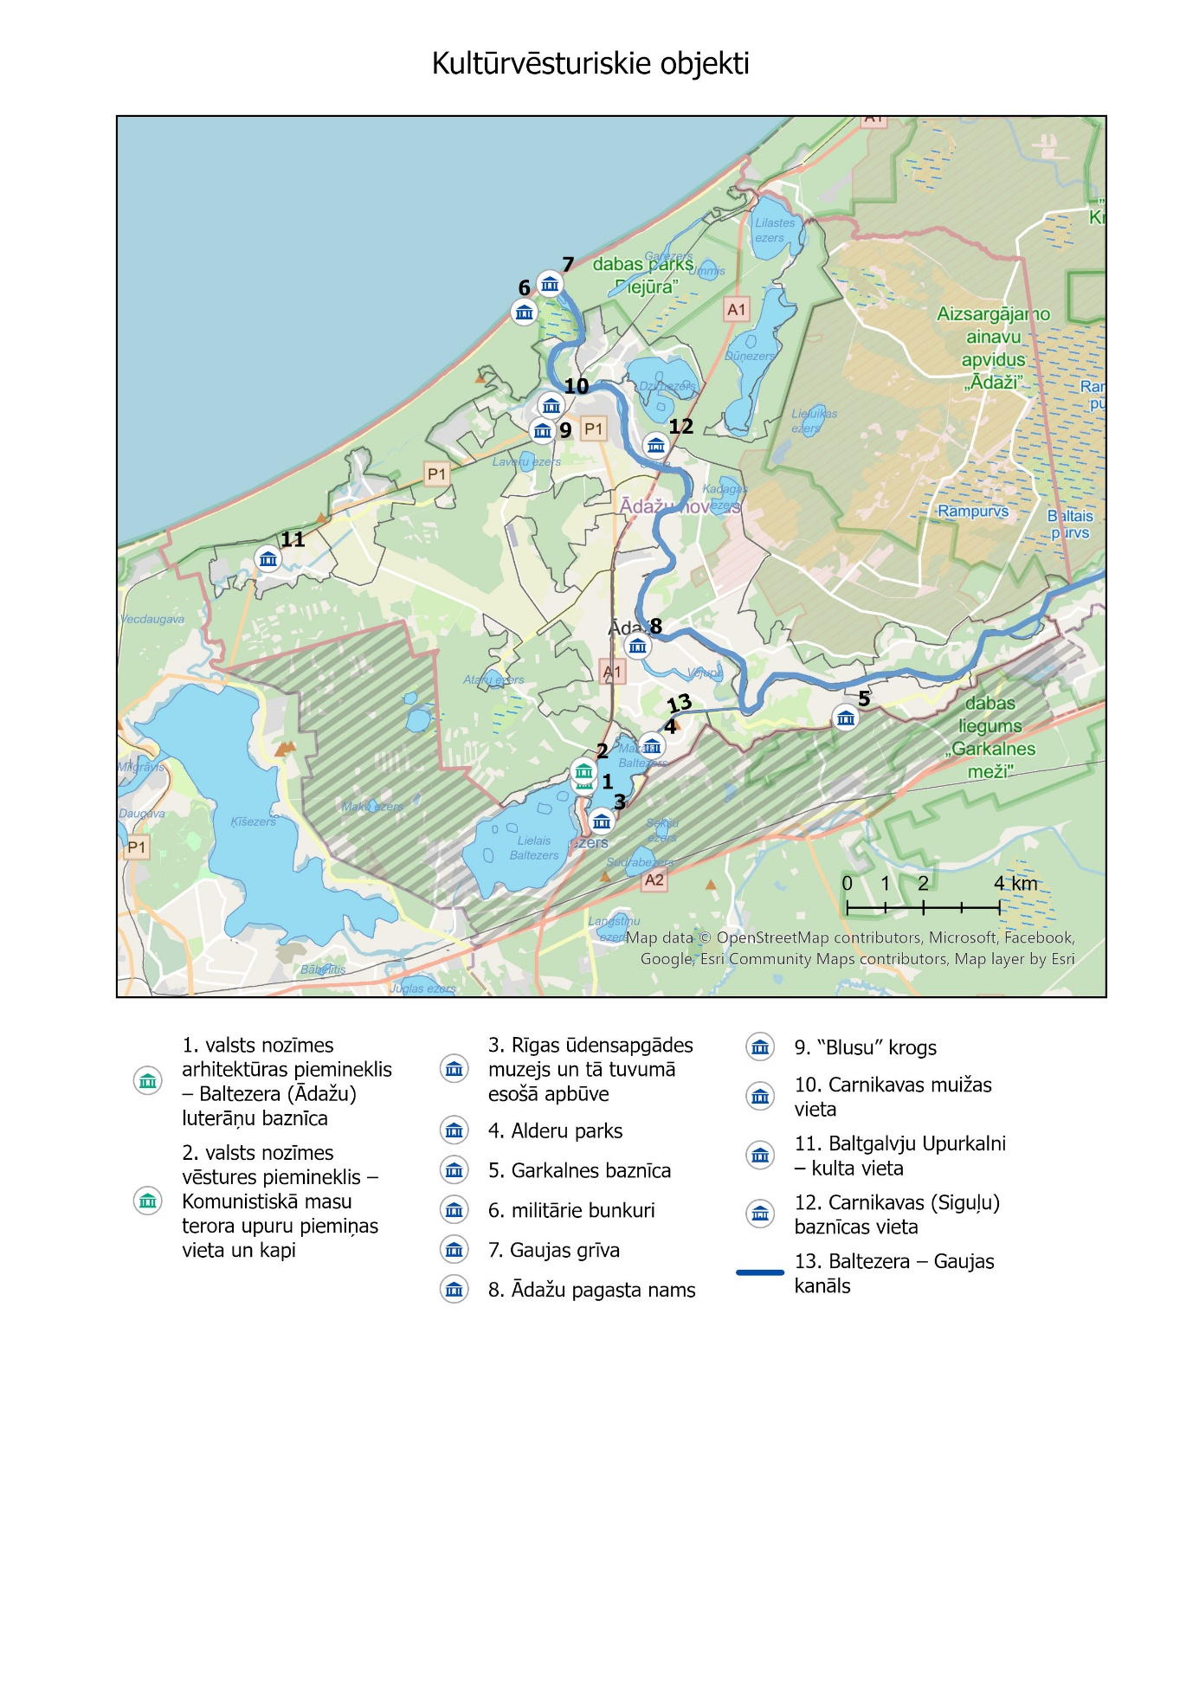
12. attēls Kultūrvēsturiskie objekti

Vadlīnijas teritorijas plānošanai un attīstībai
- Maksimāli saglabāt kultūrvēsturiski nozīmīgo teritoriju raksturu, kultūrvēsturiskās apbūves identitāti, veidojot jauno apbūvi.
- Sekmēt kultūrvēsturisko teritoriju un objektu izpēti un dokumentēšanu, atbalstot Carnikavas novadpētniecības centra darbību.
- Veicināt kultūrvēsturisko nozīmīgo objektu un teritoriju noteikšanu (t.sk. ainavu telpām) par pašvaldības nozīmes aizsargājamajām kultūrvēsturiskajām teritorijām vai objektiem, saistošās prasības to aizsardzībai, apsaimniekošanai un apbūves veidošanai.
- Izmantot Gaujas – Baltezera kanāla teritorijas attīstībā Alderu parka kultūrvēsturisko vērtību, izceļot plostnieku tēmu, iestāties Starptautiskajā plostnieku asociācijā http://raftsmen.org/.
- Saglabāt un iesaistīt apritē vēsturisko vietu vietvārdus (ielu, namu nosaukumos).
- Saglabāt nemateriālo kultūrvēsturisko mantojumu (zvejniecības un nēģu gatavošanas tradīcijas).
- Carnikavas baznīcas būvniecība Stacijas ielā, amatniecības centra attīstība īpašumā “Blusas”.
- Plānojot novada attīstību, jārespektē saglabājamās un aizsargājamās kultūrvēsturiskās un dabas vērtības un jāpieprasa tādi vides dizaina, reklāmas un būvprojektu risinājumi, kas nerada nelabvēlīgu ietekmi uz šīm vērtībām.

Ražošanas teritorijas
Ādažu novada ilgtspējīgas attīstības stratēģijā ir noteiktas teritorijas – industriālās zonas, kuras plānotas ražošanas uzņēmumu un loģistikas pakalpojumu attīstībai.
Šajās teritorijās veiksmīgi var izmantot pašreizējo transporta un inženiertehnisko infrastruktūru un attīstīt to tālāk, veidojot dažāda veida rūpniecības uzņēmumus, kombinētos transporta terminālus, kravu sadales un loģistikas centrus. Esošās teritorijas Ādažu pilsētas dienvidu daļā (35 ha platībā) un Z daļā (50 ha platībā), kā arī Podniekos (10 ha platībā) ir praktiski piepildītas, tomēr izvērtējamas to paplašināšanās iespējas.
Ražošanas un loģistikas attīstības teritorijas izvietotas Garciemā, kur atrodas uzņēmējdarbības teritorija “Mežgarciems”, izbūvētas jauna infrastruktūra un inženierkomunikācijas 14 ha platībā.
Plašas attīstības teritorijas (vairāk kā 220 ha platībā) plānotas Birznieku – Eimuru ciemu teritorijās, kā arī teritorijā starp Kalngali un Garciemu pie P1 ceļa (vairāk kā 100 ha platībā). Komercapbūves un loģistikas attīstība notiek pie A1.

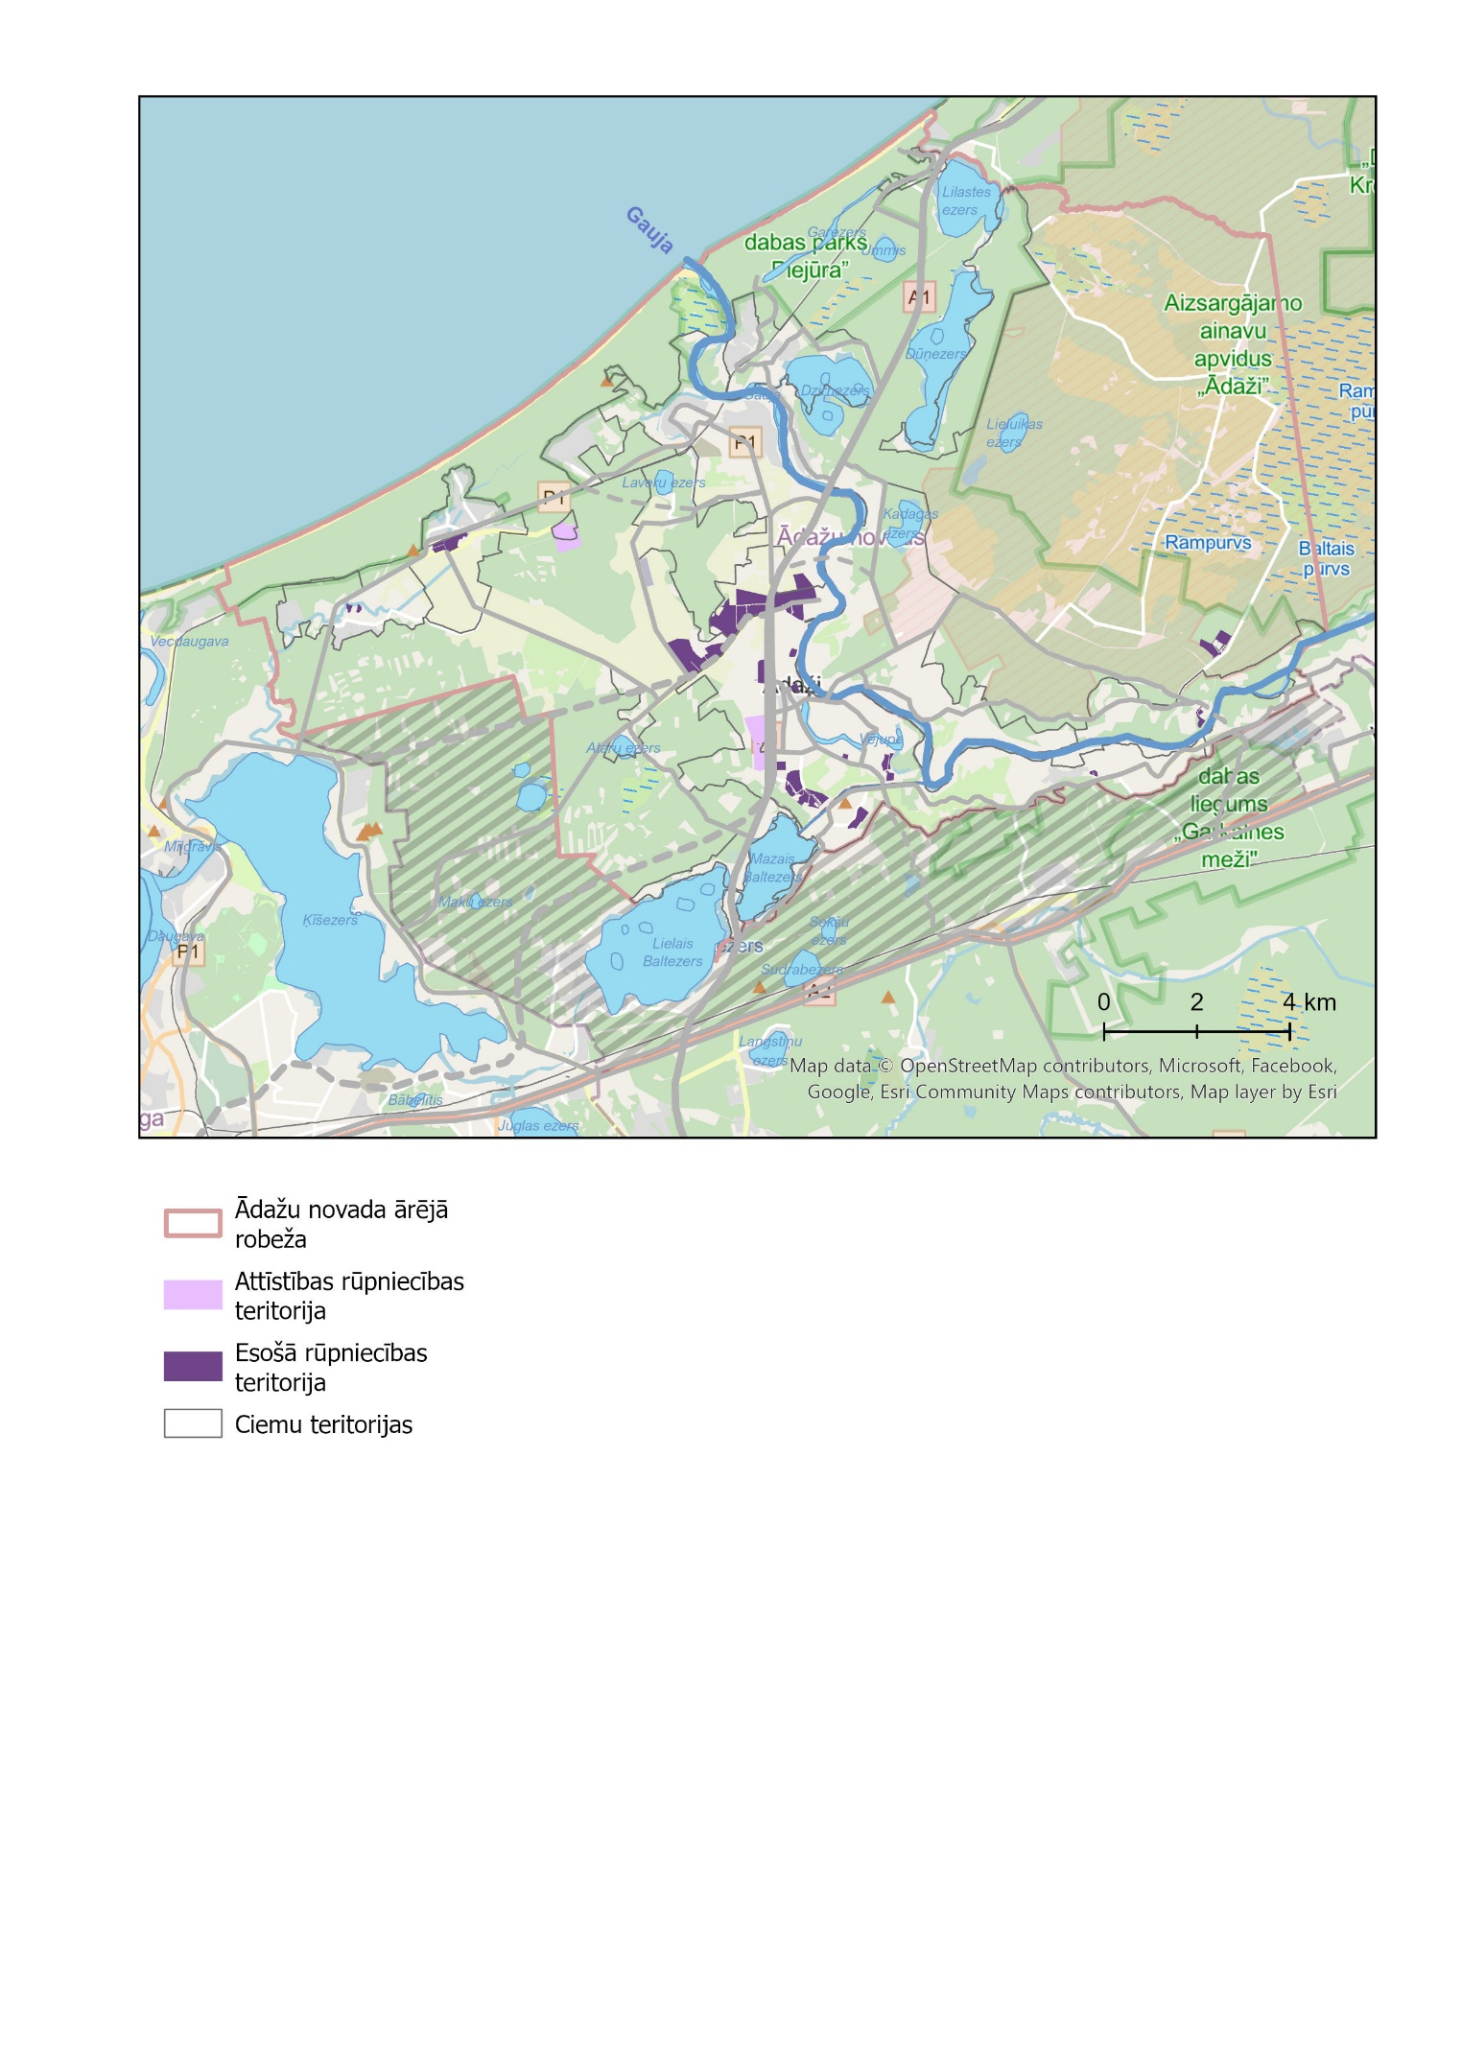
13. attēls Rūpniecības teritorijas

Vadlīnijas teritorijas plānošanai un attīstībai
- Rūpniecības teritoriju prioritāte ir industriālo zonu, transporta un loģistikas pakalpojumu – transporta terminālu, loģistikas centru u.c. tehniskās infrastruktūras attīstība.
- Stratēģija īpaši atbalsta uz zināšanām, pētniecību un videi draudzīgām tehnoloģijām balstītu inovatīvo ražošanu, rūpniecisko produktu ar augstu pievienoto vērtību ražošanu, pētniecības un attīstības centru izveidošanu.
- Nav atļauta smagā rūpniecība, kurai nepieciešama A kategorijas piesārņojošas darbības atļauja.
- Veidojot jaunas ražošanas / loģistikas teritorijas, lai novērstu konfliktsituāciju un kaitīgu ietekmju rašanos blakus esošajās dzīvojamās apbūves teritorijās, jāievēro atbilstošs attālums un jāpiemēro atbilstoši ietekmju mazināšanas pasākumi. Detalizētas prasības tiek definētas Ādažu novada teritorijas plānojumā.
- Veicināmo uzņēmējdarbības nozaru attīstībai nepieciešams paredzēt teritorijas, kuras šobrīd ir degradētas vai jau tiek izmantotas uzņēmējdarbībai.
- Ražošanas teritoriju robežas tiek precizētas jaunā Ādažu novada teritorijas plānojuma izstrādes laikā.
  - Minimālo jaunveidojamo zemes vienību platība ražošanas, loģistikas un tehnisko teritoriju un objektu izveidošanas mērķiem – pēc funkcionālās nepieciešamības.
  - Veidojot jaunas ražošanas teritorijas blakus dzīvojamai apbūvei, vai dzīvojamo apbūvi pie ražošanas teritorijas, plānot buferjoslas starp ražošanas apbūves un dzīvojamās apbūves teritorijām.

Ādažu militārais poligons un Kadaga
Vienu trešdaļu no Ādažu novada teritorijas aizņem Ādažu militārā poligona teritorija, kas atrodas Aizsardzības ministrijas valdījumā un tiek izmantota valsts aizsardzības vajadzībām. Ādažu poligons un tajā esošā armijas bāze ir lielākie sava veida objekti Baltijā, šeit dienē vairāki tūkstoši Latvijas armijas karavīru, kā arī izvietoti aptuveni 4000 NATO paplašinātās klātbūtnes Latvijā kaujas grupas karavīri no dažādām NATO dalībvalstīm. Poligonu izmanto arī Lietuva un Igaunija savu karavīru apmācībām.
Ādažu poligona teritorijā ietilpst AAA “Ādaži” kas veido 78% no aktīvā militārā poligona teritorijas. Atšķirībā no citām aizsargājamajām teritorijām Latvijā, AAA “Ādaži” teritorijā dabas aizsardzība nav vienīgā teritorijas izmantošanas prioritāte, nepārtraukti notiekošās militārās mācības gan palīdz uzturēt dažādas dabas vērtības (daļai aizsargājamo sugu un biotopu nepieciešami regulāri traucējumi, ko rada militārā darbība), gan var tās potenciāli apdraudēt. Lai sabalansētu militārās darbības un dabas aizsardzības intereses, poligona teritorijai ir izstrādāts dabas aizsardzības zonējums, kurā izdalītas stingras aizsardzības un ierobežotas darbības aizsargājamās dabas teritorijas ar pilnīgu vai daļēju militārās (civilās) darbības aizliegumu.
​
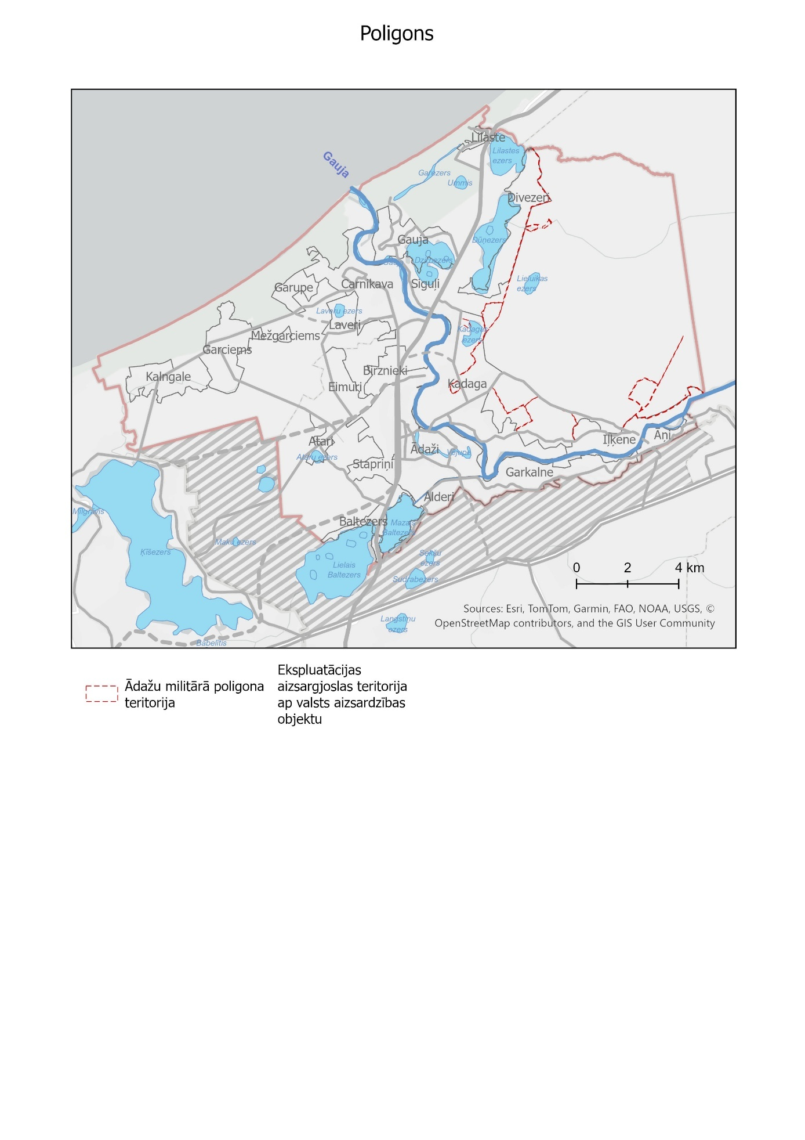
14. attēls Ādažu militārā poligona teritorija

Vadlīnijas teritorijas plānošanai un attīstībai
- Veicināt pozitīvu un rezultatīvu sadarbību starp LV Aizsardzības ministriju, NBS un Ādažu novada pašvaldību, nodrošinot:
- Sadarbība transporta infrastruktūras pilnveidošanas jomā (ceļu segumu uzlabošana) sabiedriskais transports un tā izmantošana.
- Infrastruktūras uzturēšanas un pārvaldības jautājumi (ūdensapgāde, kanalizācija, enerģētika, vide, transports, avārijas dienesti).
- Nepasliktināti Kadagas ciema iedzīvotāju dzīves apstākļi.
- Plānojot Ādažu militārajam poligonam pieguļošo teritoriju izmantošanu, ņemt vērā tās attīstības plānus un ietekmes uz apkārtējām teritorijām, LV normatīvajos aktos un civilās aizsardzības plānos noteiktos ierobežojumus.

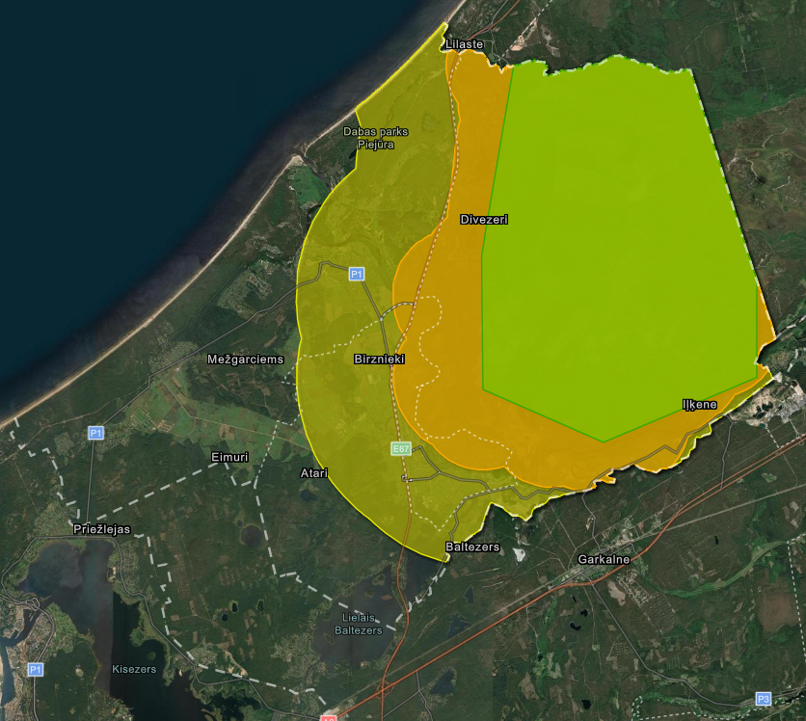
15. attēls Ādažu poligona aizsargjoslu pārklājums

Sadarbības partneri, sadarbības teritorijas un prioritārās attīstības teritorijas
Ādažu novada pašvaldībai ir iespēja sekmēt straujāku teritorijas attīstību, realizējot kopējus sadarbības un investīciju projektus ar kaimiņu pašvaldībām, valsts iestādēm un uzņēmumiem, infrastruktūras pārvaldītājiem, privātajiem uzņēmumiem un privāto zemju īpašniekiem. Nozīmīgs ir fakts, ka vairāk kā 50% no Ādažu novada teritorijas pārvalda trīs organizācijas – SIA “Rīgas meži”, AS “Latvijas valsts meži” un Aizsardzības ministrija. Savukārt Dabas aizsardzības pārvalde pārrauga ĪADT vairāk kā 30% no novada teritorijas.
Izmantojot sadarbības partneru zināšanas un pieredzi, Ādažu novada pašvaldībai rodas iespēja veidot inovatīvus risinājumus un kļūt par dažādu nozaru pilotprojektu teritoriju. Efektīva sadarbības modeļa izveide radīs papildus stimulus teritorijas ekonomiskajai attīstībai.

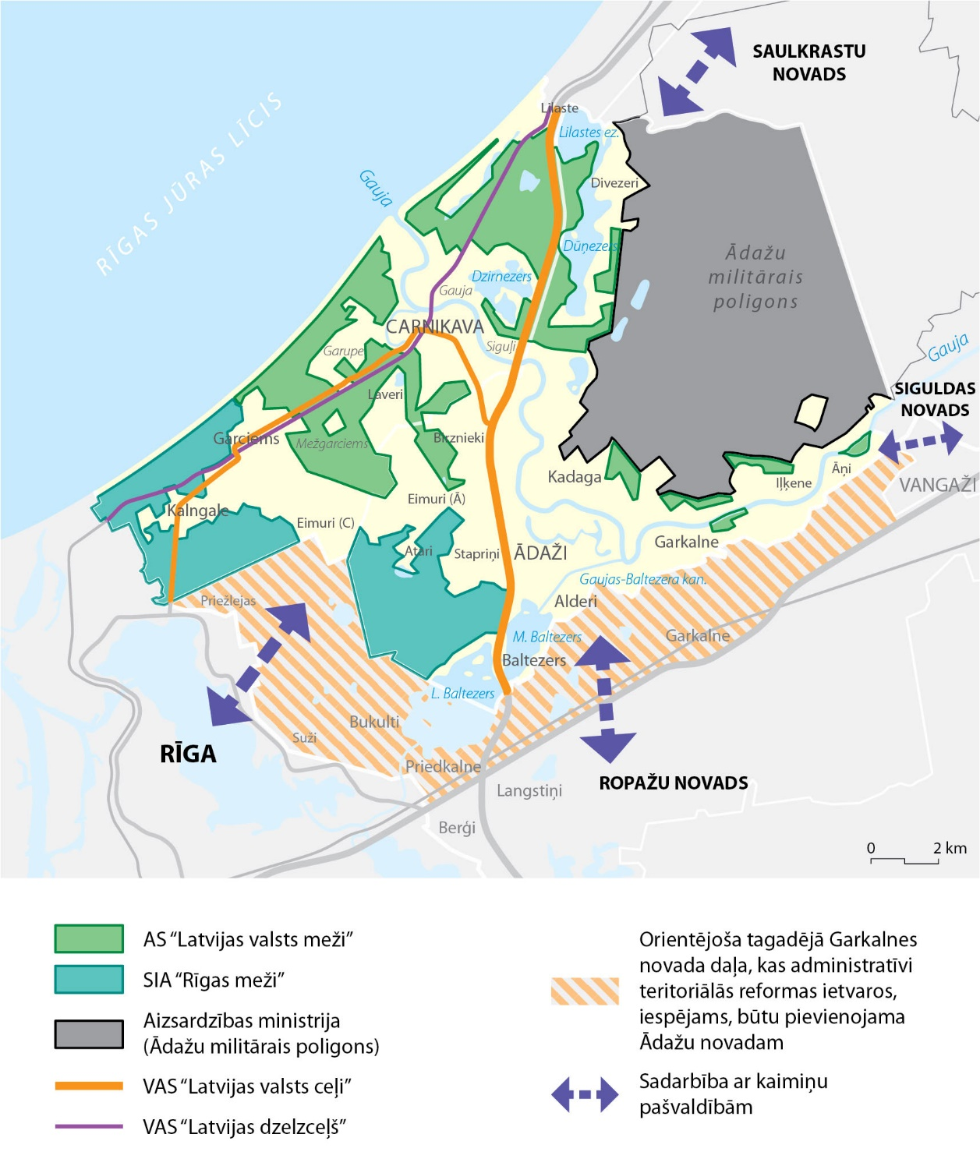
16. attēls Sadarbības partneri un sadarbības teritorijas

Vadlīnijas teritorijas plānošanai un attīstībai
- Sadarbības izveide ar RPR, VARAM, Rīgas metropoli, juridiskām personām, kaimiņu pašvaldībām stratēģiskās plānošanas līmenī, regulāra informācijas apmaiņa un iespēju izvērtējums resursu apvienošana savstarpēji izdevīgu mērķu sasniegšanā (transporta infrastruktūra, sabiedriskais transports, izglītība, teritorijas apsaimniekošana, veselība, labbūtība, tūrisms).
- Pēc administratīvi teritoriālās reformas ietekmes izpētes, izvērtējams vai daļa no Garkalnes pagasta (līdz autoceļam A2, ieskaitot Garkalnes ciema ielas A2 dienvidu pusē) būtu pievienojama Ādažu novadam, tādējādi nodrošinot ekonomiski pamatotu teritorijas pārvaldību. To nosaka vairāki faktori – transportbūvju (dzelzceļa līnijas Rīga – Valka un autoceļa A2) novietojums, kas veido izteiktu robežšķirtni, dabas teritoriju vienotība (Lielais un Mazais Baltezers, mežu masīvi), apdzīvojuma telpiskā struktūra, satiksmes (mobilitātes) infrastruktūra (mobilitātes infrastruktūras kontekstā prioritāri jāņem vērā Ādažu pilsētas un Ādažu novada ciemu (galvenokārt Garkalnes, Āņu, Iļķenes), kā arī Ādažu militārās infrastruktūras stratēģiskā savienojamība ar A2 autoceļu, iekļaujot V46 (Venču ceļu), V49, Piparu ceļu un V50, nodrošinot šo ceļu infrastruktūras apsaimniekošanu vienas pašvaldības robežās), kā arī ūdenssaimniecības pakalpojumu nodrošināšana Baltezerā, kur sadzīves notekūdeņu apsaimniekošana ir saistīta ar Ādažu novada administratīvajā teritorijā esošo tīklu.
- Nozīmīgākās sadarbības sfēras:
8. tabula Nozīmīgākās sadarbības sfēras
Pašvaldība / sadarbības iestāde | Sadarbības sfēra
Rīgas pilsēta | - vienota sabiedriskā transporta tīkla un sistēmas izveide Rīgas metropoles areālā (vienota pārvaldība, norēķini, maršruti, grafiki);  - pirmsskolas un vispārējās izglītības iestāžu attīstība, izglītojamo mobilitāte;  - velo ceļu savienojumi;  - jāsekmē Rīgas metropoles areāla unikālā piedāvājuma izveide un popularizēšana;  - Rīgas pilsētas mežu zonēšana (produktīvās koksnes zonas / rekreatīvas telpas / aizsargājamās dabas teritoriju) un atbilstošas infrastruktūras izveide katrai zonai;  - iedzīvotāju mobilitāte;  - rekreācijas iespējas;  - konkurētspējas sekmēšana;  - sociālo pakalpojumu sistēmas izlīdzināšana un modernizācija Rīgas metropoles areāla pašvaldībā;  - mobilitātes punktu / stāvparku tīkla ap pilsētas loku izveide  - Ziemeļu transporta koridora turpinājuma izbūve pa Baltezera apvedceļu, perspektīvā savienojot Ziemeļu transporta koridoru ar autoceļu A1;  - Ūdensapgādes nodrošināšana no ūdenstilpnēm Baltezera – Zaķumuižas rajonā, industriālo zonu inženiertehniskā nodrošinājuma attīstība un modernizācija u.c.
Saulkrastu novads | - publisko ūdeņu apsaimniekošana (Lilastes ezers, Gaujas upe, jūra (kuģojamie maršruti);  - kopīgi tūrisma maršruti (velo maršruti EiroVelo 10 un EiroVelo 13, pārgājiena maršruts “Jūrtaka”), tūristu plūsmu organizācija (velo, auto, ar vilcienu, u.c.);  - A1 šosejas šķērsojums Lilastē;  - Lilastes velo ceļa savienojums jūras pusē;  - civilās aizsardzības jautājumu risināšana;  - vienotas sabiedriskā transporta plānošanas sistēmas izveide;  - esošie un plānotie (t.sk., Rail Baltica) transporta koridori;  - ceļa attīstība no Murjāņiem līdz Iļķenei;  - “Park & Ride” kopīga koncepta īstenošana;  - Piejūras dabas parka labiekārtošana;  - aizsargājamo ainavu apvidus “Ādaži”, Ādažu poligona izmantošana;  - mežu joslu saglabāšana un audzēšana kā dabīgā aizsargjosla trokšņu mazināšanai;  - Rīgas jūras līča piekrastes teritorijas attīstība;  - ūdenssaimniecības infrastruktūras un pakalpojumu attīstība u.c.
Ropažu novads | - ceļu infrastruktūras apsaimniekošana un attīstība (t.sk. savienojums ar Garkalnes staciju, mobilitātes punkta izveide (piemērotākā alternatīva – pie bijušās dzelzceļa stacijas “Baltezers”, kas jāatjauno kompleksā ar pievadceļiem līdz pieturai, vai A2, A1, A4 autoceļu krustojuma apkārtnē), Alderu ielas labiekārtošana, droša šķērsojuma izbūve no Alderiem uz A1, dzelzceļa staciju savienojumu izveide, Baltezera apvedceļa izbūve, V46 Ādaži – Garkalne (Venču ceļš) uzlabošana un savienojuma izbūve pie A2, dzelzceļa pārbrauktuves atjaunošana, “Park & Ride” kopīga koncepta īstenošana);  - velo maršrutu, velo un gājēju infrastruktūras savienojumu starp apdzīvotajām vietām, kā arī reģionālo velo ceļu (Brīvības gatve – Vidzemes šoseja (A2) un Tallinas šoseja (A1); Kanāla iela Alderos, autoceļš Garkalne – Ošlauki (V49) un autoceļš Baltezers – Āņi – Lapmeži (V50)) attīstība;  - Konkurētspējas uzlabošana, iekļaujoties TEN-T transporta tīklā un līdzdarbība Baltezera ciema apvedceļa potenciālo trašu variantu attīstīšanā (1) Jaunciema gatve (Rīga) – Bukulti (Ropažu novads) – A1 (Ādažu novads), 2) Jaunciema gatve (Rīga) – Ropažu novads – Eimuri A1 (Ādažu novads), 3) Saulkrastu novads – Siguldas novads (A2) autoceļš);  - pašvaldību savstarpējo robežu pārskatīšana;  - kopīgu tūrisma maršrutu izveide;  - kopēju ūdensceļu attīstīšana pa Lielo Baltezeru, Juglas kanālu un Ķīšezeru;  - meliorācijas sistēmu un ilgtspējīgas lietusūdeņu savākšanas risinājumu ieviešanā ciemos (Alderi, Baltezers);  - publisko ūdeņu apsaimniekošana (Lielais Baltezers), labiekārtotu atpūtas vietu izveide, licencētās zvejas ieviešana, valsts zivju fonda finansēto projektu īstenošana;  - bioloģisko atkritumu izgāztuves izveide;  - kapu infrastruktūras izmantošana un apsaimniekošana;  - SIA “Rīgas ūdens” ūdens ņemšanas sanitārā zona, SIA “Rīgas ūdens” teritorijas izmantošana rekreācijai;  - SIA “Rīgas ūdensapgādes muzejs” darbības attīstība;  - Izglītības iestādes;  - sadarbība kultūras, sporta pasākumu plānošanā un organizēšanā, veselības jomā;  - Civilās aizsardzības un sabiedriskās drošības jautājumu risināšana;  - Ūdensapgādes un kanalizācijas nodrošināšana.
Siguldas novads | - Tūrisma maršrutu izveide;  - Dabas resursu izmantošana rekreācijai;  - Velo maršrutu izveide, marķēšana, reģionālu velo ceļu un Rīgas / Pierīgas savienojumu plānošana un integrēšana;  - Sadarbība mobilitātes jomā – vienota sabiedriskā transporta tīkla un sistēmas izveide;  - Uzņēmējdarbības atbalsta īstenošana, veicinot reģionālo konkurētspēju.
LVM/RM | - atpūtas vietu labiekārtošana;  - meža ceļu ierīkošanu un izmantošana;  - skatu torņu un autostāvvietu izbūve;  dabas taku izveide;  - kopienu pulcēšanās vietu izveide.
DAP/VARAM | - pilotteritorija piekrastes izmantošanai – teritorijas pieejamība novada iedzīvotājiem, vietējiem un ārvalstu tūristiem, uzņēmējiem, vienlaikus nodrošinot dabas mantojuma saglabāšanu un attīstību;  - dabas teritoriju tīklojums;  - Dabas parka/ dabas teritoriju administrācija;
Aizsardzības ministrija | - ceļu infrastruktūras attīstība;  - Iļķenes Gaujas šķērsojuma izveide.
LVC / LDZ / Pasažieru vilciens | - A1 transporta koridora attīstība, t.sk., gājējiem drošu šķērsojumu izbūve, A1 paralēlā ceļa izbūve;  - mobilitātes punktu ierīkošana dzelzceļa stacijās;  - savienojumu izveide līdz dzelzceļa stacijām (Garklanes, Baltezera);  - Baltezera apvedceļa izbūve;  - V46 Ādaži – Garkalne (Venču ceļš) uzlabošana un savienojuma izbūve pie A2;  - dzelzceļa pārbrauktuves atjaunošana;  - A1 paralēlceļa izbūve  - “Park & Ride” kopīga koncepta īstenošana;  - velo un gājēju infrastruktūras savienojumu starp apdzīvotajām vietām, kā arī reģionālo velo ceļu (Brīvības gatve – Vidzemes šoseja (A2) un Tallinas šoseja (A1); Kanāla iela Alderos, autoceļš Garkalne – Ošlauki (V49) un autoceļš Baltezers – Āņi – Lapmeži (V50)) attīstība;  - jaunu sabiedriskā transporta reisu izveide un vienotas sabiedriskā transporta plānošanas sistēmas izveide.
Rīgas plānošanas reģions | - mobilitātes infrastruktūras plānošana un mobilitātes infrastruktūras projektu īstenošana;  - uzņēmējdarbības attīstība;  - sabiedriskā transporta jautājumu risināšana un plānošana;  - novada teritorijas attīstības plānošana.

Prioritāri attīstāmās teritorijas Ādažu novadā ir:
- Ādažu un Carnikavas pilsētu teritorijas;
- Autoceļa A1 apkārtne un šķērsojumi (jo īpaši savienojums autoceļu A1/P1 divlīmeņu šķērsojuma izbūve – būtisks novada pilsētu savienojums (sabiedriskais transports, Carnikavas dzelzceļa stacijas sasniedzamība, velo ceļa savienojums, savienojums ar ražošanas teritorijām);
- Velo infrastruktūras attīstība, savienojot ciemus ar novada centru;
- Mobilitātes punktu attīstības teritorijas;
- Dabas parks “Piejūra”.

ĪSTENOŠANA UN UZRAUDZĪBA

Lai īstenotu Ādažu novada ilgtspējīgas attīstības stratēģiju un sekotu tās ieviešanai, pašvaldība atbilstoši normatīvo aktu prasībām izstrādās ilgtspējīgas attīstības stratēģijai pakārtotus vidēja termiņa attīstības plānošanas dokumentus – attīstības programmu un teritorijas plānojumu. Ādažu novada attīstības programmā definētie vidējā termiņa mērķi un rezultatīvie rādītāji tiks noteikti atbilstoši ilgtspējīgas attīstības stratēģijā izvirzītajiem ilgtermiņa mērķiem un rezultatīvajiem rādītājiem.
Reizi trīs gados attīstības programmas uzraudzības ziņojumi tiks papildināti ar pārskatu par Ādažu novada ilgtspējīgas attīstības stratēģijas īstenošanu.
Rezultatīvo rādītāju sarakstu un sasniedzamos rezultātus var pārskatīt, informāciju un veikto sarakstu un rezultātu izmaiņu pamatojumu iekļaujot attīstības programmas uzraudzības ziņojumos. Nebūtisku stratēģijas papildinājumu un redakcionālas dabas labojumu gadījumā nav nepieciešams veikt stratēģijas publisko apspriešanu.
Stratēģijas ieviešanas laikā tiks ņemts vērā 2021. gadā izstrādātais vides pārskata ietekmes uz vidi novērtējums un rekomendācijas iespējamās negatīvās ietekmes mazināšanai vai novēršanai un monitoringa pasākumi.
Lai konstatētu Ādažu novada ilgtspējīgas attīstības stratēģijas īstenošanas radīto tiešo vai netiešo ietekmi uz vidi, Ādažu novada pašvaldība, atbilstoši Vides pārraudzības valsts biroja atzinumā noteiktajam, novērtēs tās ieviešanas ietekmi uz vidi, sagatavos monitoringa ziņojumu un iesniegs to Enerģētikas un vides aģentūrā.

PIELIKUMI

Pielikums “Esošā situācija”
Pamatinformācija
Atrašanās vieta | Rīgas plānošanas reģionā, Latvijas centrālajā daļā, uz ziemeļiem no Rīgas pilsētas
Platība, km² | 243,3
Attālums līdz galvaspilsētai, km | 25
Administratīvais centrs | Ādaži
Apdzīvotās vietas | 1 pilsēta – Ādaži un 21 ciems – Alderi, Atari, Āņi, Baltezers, Birznieki, Carnikava, Divezeri, Eimuri (Ādažu pag.), Eimuri (Carnikavas pag.), Garciems, Garkalne, Garupe, Gauja, Iļķene, Kadaga, Kalngale, Laveri, Lilaste, Mežgarciems, Siguļi, Stapriņi.
Kaimiņi | Rīgas pilsēta, Ropažu novads, Saulkrastu novads, Siguldas novads.

Zeme un dabas resursi

Zemes | Aptuveni 50% no kopējās platības aizņem mežsaimniecības un īpaši aizsargājamās teritorijas.  23% no kopējās teritorijas aizņem lauksaimniecībā izmantojamā zeme, no kurām daļa atrodas poldera sateces baseina robežās.  Mazāku daļu no kopējās teritorijas aizņem apbūves teritorijas.  Trešdaļu teritorijas platību aizņem Ādažu militārais poligons.
Ūdeņi | Teritorijā ir liels skaits ūdenstilpņu, no kurām lielākie ir Lielais un Mazais Baltezers, Dūņezers, Dzirnezers un Lilastes ezers. Novada teritorijā atrodas arī vairāki purvu masīvi.  Cauri novada teritorijai tek vairākas upes, lielākā no tām – Gauja.  Novada teritorijā iekļaujas 19 km gara Rīgas jūras līča piekrastes daļa.
Ainava | Atrodas Piejūras zemienē, kas nosaka teritorijas reljefu un dabas apstākļus. Teritorijā izplatītas pēc ledus laikmeta kāpas, kā arī daudzi t.s., lagūnu ezeri. Novada reljefa īpatnības ir radījusi Gauja.  Tuvāk Rīgas līcim uz Carnikavas novada pusi atrodami Litorīnas jūras līdzenumi, kas zemākajās vietās pārpurvojušies un tajos, lai pasargātu lauksaimniecības zemes no applūšanas, izveidotas polderu sistēmas.
Īpaši aizsargājamās dabas teritorijas | Lielā Baltezera salu dabas liegums, Lieluikas un Mazuikas ezeri un Aizsargājamo ainavu apvidus “Ādaži”. AAA “Ādaži” daļēji ietilpst Ādažu poligona teritorijā, dabas parks “Piejūra”. Visām teritorijām piešķirts Natura 2000 teritorijas statuss.

Iedzīvotāji
Iedzīvotāju skaits | 24 751 (no tiem 49,1% vīrieši un 50,9% sievietes) 2021.gada sākumā (PMLP)
Iedzīvotāju skaits pēc tautības | 68,8% latvieši, 18,7% krievi, 12,5% citas tautības 2025.gada sākumā (PMLP)
Prognozētais iedzīvotāju skaits 2030.gadā | 28 693 (iedzīvotāju skaitam palielinoties par 3% gadā)
Demogrāfiskās slodzes koeficients | 58,54 (2024.gadā)

Iedzīvotāju izvietojums Ādažu novadā (2019. gada CSP dati)
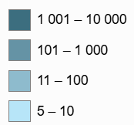
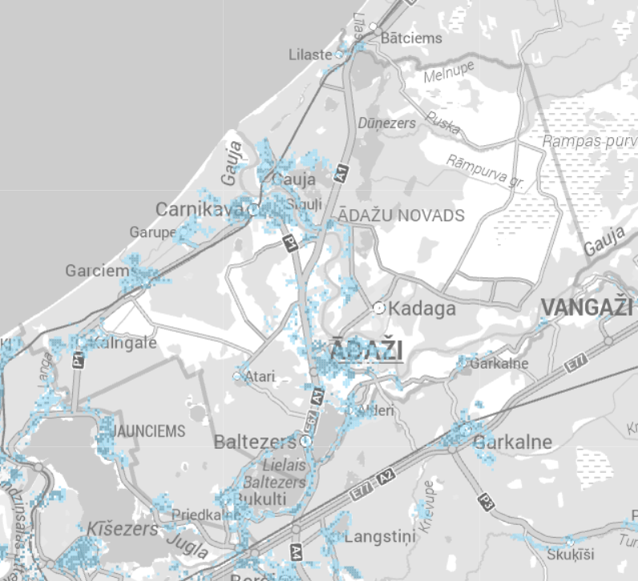

Ekonomika
Ekonomiski aktīvo uzņēmumu skaits uz 1000 iedzīvotājiem | 98,54 uzņēmumi uz 1000 iedzīvotāju 2024.gadā (kopējais uzņēmumu skaits – 2411) (Lursoft)
Bruto pievienotā vērtība faktiskajās cenās | 215,8 milj. EUR (uz vienu iedzīvotāju 9 622 EUR) 2022.gadā (CSP)
Iekšzemes kopprodukts faktiskajās cenās | 247,1 milj. EUR (uz vienu iedzīvotāju 11 017 EUR) 2022. gadā (CSP)
Galvenās nozares pēc nodarbināto skaita 2023.gadā | Vairumtirdzniecība un mazumtirdzniecība, automobiļu un motociklu remonts; rūpniecība (1892 nodarbinātie), Apstrādes rūpniecība (1195 nodarbinātie; Valsts pārvalde un aizsardzība, obligātā sociālā apdrošināšana (1056 nodarbinātie), Izglītība (1051 nodarbinātie) (CSP)
Lielākie uzņēmumi pēc apgrozījuma | - SIA “Orkla Biscuit Production” (apgrozījums 364,6 milj. EUR 2023. gadā), pamatnodarbošanās – sausiņu un cepumu ražošana; ilgi uzglabājamo konditorejas izstrādājumu un kūku ražošana.  - SIA “KH SELECT” (apgrozījums 29,0 milj. EUR 2023.gadā), pamatnodarbošanās – zivju, vēžveidīgo un mīkstmiešu pārstrāde un konservēšana.  - SIA “BERLAT GRUPA” (apgrozījums 21,1 milj. EUR 2023.gadā), pamatnodarbošanās – spirtu destilēšana, rektificēšana un maisīšana, augļu un dārzeņu pārstrāde un konservēšana.  - SIA “Ādažu desu darbnīca” (apgrozījums 12,6 milj. EUR 2023.gadā), pamatnodarbošanās – gaļas un mājputnu gaļas produktu ražošana.  - AS “Hornbaek Baltic” (apgrozījums 11,7 milj. EUR 2023.gadā), pamatnodarbošanās – zāģēšana, ēvelēšana un impregnēšana.  - SIA “Lat Eko Food” (apgrozījums 10,7 milj. EUR 2023.gadā), pamatnodarbošanās – pārtikas produktu ražošana. (Lursoft)
Nodarbinātība | 2024.gadā 11 445 nodarbinātie (CSP)
Ārvalstu tiešās investīcijas | Laika periodā no 01.01.1991. līdz 04.05.2025. ārvalstu tiešās investīcijas veidoja  121 826 352 EUR, no kurām lielāko daļu sastāda investīcijas no Igaunijas Republika. (Lursoft)

Transporta infrastruktūra
Valsts autoceļi | Valsts galvenais autoceļš A1 (Rīga (Baltezers) – Igaunijas robeža (Ainaži)), ir noslogotākais Ādažu novada autoceļš, satiksme intensitāte 2024. gadā, salīdzinot ar 2021.gadu, pieaugusi par 14,2%. (LVC).  Valsts reģionālais autoceļš P1 (Rīga – Carnikava – Ādaži), kas ir otrs noslogotākais autoceļš novada teritorijā (LVC).  Valsts vietējie autoceļi V30 (Baltezers – Ādaži), V46 (Ādaži – Garkalne), V47 (Baltezers – Ataru ezers), V48 (Baltezers – Jaunkūlas), V49 (Garkalne – Ošlauki), V50 (Baltezers – Āņi – Lapmeži).
Pašvaldības autoceļi un ielas | Kopējais pašvaldības autoceļu un ielu garums novadā ir 343 km. No tiem: ar melno segumu 156 km, mīksto segumu (grants un grunts segumi) 179 km, bruģakmens 8 km.
Velo transporta infrastruktūra | Pašvaldību šķērso starptautiskie EuroVelo Nr.10 un EuroVelo Nr. 13 velo maršruti, novada teritorijā izveidoti arī 7 citi vietējie tūrisma velo maršruti.
Sabiedriskais transports | Salīdzinoši labi attīstīta sabiedriskā transporta satiksme, lielākajā daļā novada teritorijas sabiedriskā transporta pieturas pieejamas līdz 3 km attālumā. (VARAM)  Savienojumi nodrošināti gan ar Rīgu, gan kaimiņu pašvaldībām, gan novada iekšienē.  Novada teritoriju šķērso elektrificētā dzelzceļa līnija Rīga – Skulte. Teritorijā pavisam ir divas dzelzceļa stacijas – Carnikava un Lilaste, kā arī četras pieturas vietas Kalngale, Garciems, Garupe, Gauja.
Lidlauks | Ādažu novada “Eimurlaukos” atrodas lidlauks “Ādaži”.

Izglītība, sports, veselība, kultūra un citi pakalpojumi
Izglītības iestādes | Pirmsskolas izglītības iestādes (11): Ādažu PII “Strautiņš”, Kadagas PII “Mežavēji”, Carnikavas PII “Riekstiņš”, Siguļu PII “Piejūra”, Ādažu vidusskolas PII, privātā PII “Pasaku valstība”, privātā PII “Patnis”, privātā PII “Brīvā Austras skola”), Ādažu Brīvā Valdorfa skolas PII, privātā PII “Saulespuķe”, privātā PII “Nēģītis”.  Vispārējās izglītības iestādes (3): Ādažu vidusskola (2024./2025. m.g. – 2072 skolēni), Ādažu Brīvā Valdorfa skola (2024./2025. m.g. – 509 skolēni), Carnikavas vidusskola (2024./2025. m.g. – 682 skolēni), vidusskolēnu skaits 2024./2025. m.g. pašvaldībā – 289.  Profesionālās ievirzes izglītības iestādes (2): Ādažu novada Mākslu skola, Ādažu Bērnu un jaunatnes sporta skola.  Interešu pulciņus piedāvā: Ādažu bērnu un jauniešu attīstības centrs “Saules stariņš”, YAMAHA mūzikas skola, Bērnu un jauniešu interešu izglītības iestāde “LIRA” u.c.
Sports | Vislielākais pakalpojumu klāsts ir Ādažu Sporta centrā: peldbaseins, cīņu zāle, aerobikas zāle, sporta zāle, galda teniss, šautriņmešana.  Sporta aktivitātes norisinās arī Ādažu vidusskolas stadionā un tā pieguļošajā teritorijā, Carnikavas vidusskolas stadionā, Rožu ielas sporta laukumā, Ādažu tenisa centrā, Ādažu Sporta kompleksā, Kadagas BMX trasē u.c.  Kopumā pašvaldībā pieejams plašs sporta pakalpojumu un infrastruktūras klāsts, ko nodrošina gan pašvaldība, gan privātais sektors.
Veselības aprūpe | Veselības aprūpi nodrošina četras iestādes: PSIA “Ādažu slimnīca”, SIA “Ādažu privātslimnīca”, medicīnas centrs “Liepa”, kā arī vairākas ģimenes ārstu prakses (7 – Ādažos, 4 – Carnikavas pagastā). Ādažos darbojas trīs aptiekas, Carnikavā divas aptiekas, Baltezerā – viena, Kadagā – viena. Laboratoriskos izmeklējumus iespējams veikt divās E. Gulbja laboratorijās. Pieejami veterinārās medicīnas pakalpojumi.
Sociālā palīdzība un pakalpojumi | Ar sociālo pakalpojumu nodrošināšanu Ādažu novada iedzīvotājiem nodarbojas Ādažu novada domes iestāde – Sociālais dienests, kam ir trīs nodaļas: Sociālo pakalpojumu nodaļa, Sociālās palīdzības nodaļā un Sociālā darba nodaļa. Sociālajam dienestam ir 2 struktūrvienības: dienas aprūpes un sociālās rehabilitācijas centrs “Ādažu Ūdensroze” un specializētās darbnīcas Carnikavā.
Sabiedriskā kārtība | Nodrošina Ādažu pašvaldības policija, Valsts ugunsdzēsības un glābšanas dienesta Ādažu struktūrvienība, kam plānots izveidot ugunsdzēsības depo Kadagā pie Ādažu militārā poligona teritorijas.
Kultūra | Kultūras pakalpojumu pieejamību novadā nodrošina Ādažu novada kultūras centra un tā struktūrvienības: Carnikavas tautas nams “Ozolaine” un Carnikavas novadpētniecības centrs.  Novadā darbojas divas bibliotēkas.  Kultūras nozarē turpināt saglabāt un attīstīt:  -profesionālās mākslas kultūras projektus;  -amatiermākslas, Dziesmu un Deju svētku procesa nepārtrauktību;  -tradicionālos svētkus un novada pasākumus;  -novada svētkus “Gaujas svētki Ādažos” un “Nēģu svētki Carnikavā”;  -kvalitatīvu un mūsdienīgu infrastruktūru kultūras pasākumu nodrošināšanai, t.sk. kultūras iestāžu materiāltehnisko bāzi;  -kultūrvēsturiskā mantojuma saglabāšanu, apkopošanu, digitalizāciju;  -novada pozitīva tēla veidošanu valsts kontekstā, sekmējot Ādažu novada atpazīstamību.
Kultūrvēsturiskie objekti | Novada teritorijā atrodas vairāki kultūrvēsturiskie objekti no tiem 2 ir valsts nozīmes kultūras pieminekļi, Baltezera (Ādažu) luterāņu baznīca un Portāli (2), kā arī vietējas nozīmes piemineklis Baltgalvju Upurkalni – kulta vieta.  Kultūrvēsturiskās ēkas: Rīgas ūdensapgādes muzejs, “Blusu” krogs, pēc K.Pēkšēna projekta būvētais Ādažu pagasta nams, Carnikavas dzelzceļa stacijas ēka.
Tūrisms un aktīvā atpūta | Ādažu novadā tūrisma nozares izaugsmei ir liels potenciāls. Daudz interesantu objektu ir Piejūras dabas parka teritorijā. Nodrošināti vairāki tūrisma velo maršruti.  Ādažu novadā bioloģiskā daudzveidība un ainava ir nozīmīgs teritorijas attīstības resurss. Vide ir atraktīva ar ainavu daudzveidību, relatīvi nepiesārņota un saglabāta, kas piesaista atpūtniekus.

Komunālā saimniecība
Siltumapgāde un gāzes apgāde | Siltumapgādi novada teritorijā nodrošina 17 katlu mājas, kas, galvenokārt, nodrošina siltumapgādi daudzdzīvokļu ēkām.  Pārējā novada teritorijā izmanto vietējos katlus vai malkas krāsnis. Vietās ar centralizētu gāzes apgādi, individuālo māju apkurei tiek izmantota arī gāze.  Gāzes apgādi Ādažu novadā nodrošina AS “Latvijas Gāze”.  Ādažu novada teritorijā atrodas:  1. esoši augstā spiediena (P < 0.6 MPa) sadales gāzesvadi;  2. esoši vidējā spiediena (P < 0.4 MPa) sadales gāzesvadi;  3. esoši vidējā spiediena (P < 0.01 MPa) sadales gāzesvadi;  4. esoši augstā spiediena (P < 0.005 MPa) sadales gāzesvadi.
Ūdensapgāde un kanalizācija | Ādažu novada teritorijā ūdensapgādes un kanalizācijas savākšanas tīklus veido vairākas atsevišķas, savstarpēji nesavienotas sistēmas, tomēr tas ir pieejams tikai noteiktās novada apdzīvotās vietās.
Atkritumu apsaimniekošana | Atkritumu apsaimniekošanu nodrošina SIA “Eco Baltia vide” un SIA “Clean R”.
Elektroapgāde | Elektroapgādi nodrošina AS “Sadales tīkli” Centrālais reģions pa 110kV, 20kV un 0,4kV elektroapgādes līniju tīklu, tomēr atsevišķas novada teritorijas nav nodrošinātas ar elektroapgādi.
Sakaru  infrastruktūra | Telekomunikāciju pakalpojumus Ādažu novadā nodrošina SIA “Tet” u.c. telekomunikāciju operatori (pakalpojumu sniedzēji), telefona abonentus nodrošina telekomunikāciju kabeļu tīkls. Novada teritoriju šķērso maģistrālā kabeļu līnija Rīga – Saulkrasti, kas trasēta paralēli autoceļam Rīga (Baltezers) – Igaunijas robeža (Ainaži) (A1).

Pielikums “Apdzīvojuma struktūra un pakalpojumu grozs”
Novada nozīmes centri
Ādažu pilsēta, novada nozīmes centrs un novada administratīvais centrs, ģeogrāfiski atrodas novada centrālajā daļā, starp autoceļu A1, Gaujas upi un Gaujas – Baltezera kanālu un ir nozīmīgs pakalpojumu centrs pārējo attīstības centru iedzīvotājiem.
Ādažos atrodas pašvaldības administratīvais centrs, tajā tiek nodrošinātas galvenās dzīvojamās, komercpakalpojumu un sabiedriskās funkcijas. Sabiedriskais transports savieno novada nozīmes centru ar pārējām novada apdzīvotajām vietām, kā arī ar citām pašvaldībām. Centrā ir vairākas izglītības iestādes un labi attīstīta sporta infrastruktūra, kas novadā ļauj īstenot arī starptautiskas sacensības. Ādažos ir ģimnāzija, vidusskola, pamatskola, sākumskola, divas profesionālās izglītības iestādes un vairākas PII. Kultūras centrā notiek svarīgākie novada kultūras pasākumi. Ir izveidots vismaz viens interešu centrs, kurā var aktīvi darboties un attīstīt savas intereses ikviens, neatkarīgi no vecuma, dzimuma un veselības stāvokļa, kur ir izveidots interneta pieejas punkts. Ir pašvaldības slimnīca, pieejami primārās veselības aprūpes pakalpojumi (ģimenes ārsti, pediatri, feldšerpunkti u.c.), aptiekas. Ir izveidots sociālās aprūpes centrs, tiek nodrošināti visi sociālā dienesta sniegtie pakalpojumi. Centrā ir pieejami centralizētie komunālie pakalpojumi (ūdensapgāde, kanalizācija, apkure, gāzes apgāde). Ādažu pilsētas iedzīvotāji var atpūsties publiskās ārtelpas zaļajās teritorijās – Līgo laukumā, parkā pretī Ādažu pirmsskolas izglītības iestādei, pie Vējupes, pie Gaujas u.c.
Novada nozīmes attīstības centrā – Ādažos perspektīvā jāattīsta atbilstošu pakalpojumu klāsts.
Tabula 1 Pakalpojumu grozs novada nozīmes centrā
PIEEJAMIE UN PLĀNOTIE PAKALPOJUMI | Pārvalde - pašvaldības un valsts pakalpojumi:
 | pašvaldības un valsts iestādes;
 | pašvaldības un valsts pakalpojumu pieejamība;
 | Izglītība:
 | pirmsskolas izglītības iestādes;
 | vispārējās un specializētās izglītības iestādes (pamatskolas, vidusskolas, ģimnāzijas profesionālās ievirzes izglītības iestādes u.c.);
 | interešu izglītības centri (bērnu, jauniešu, pensionāru, multifunkcionālie u.c.);
 | Sociālā aizsardzība:
 | sociālās aprūpes centrs;
 | sociālā dienesta pakalpojumi;
 | multicentru pakalpojumi;
 | Veselība:
 | primārās veselības aprūpes iestādes;
 | neatliekamā medicīniskā palīdzība;
 | veterinārās medicīnas pakalpojumi;
 | Kultūra, atpūta un sports:
 | kultūras iestādes (kultūras centrs u.c.);
 | bibliotēkas;
 | tūrisma informācijas centrs;
 | publiska interneta pieejamība;
 | publiski pieejamas atpūtas un sporta teritorijas, t.sk., bērnu rotaļu laukumi;
 | Sabiedriskā kārtība un drošība:
 | policijas, Valsts ugunsdzēsības un glābšanas dienesta pakalpojumi;
 | Komercpakalpojumi:
 | tirdzniecības un pakalpojumu objekti (veikali, kafejnīcas, frizētavas, aptiekas u.tml.);
 | naktsmītnes (viesnīcas, viesu mājas, moteļi u.tml.) u.c. tūrisma infrastruktūra;
 | finanšu pakalpojumi (bankas filiāle, bankomāts, vai cits pakalpojums);
 | citu komerciālo pakalpojumu esamība;
 | Mājvieta un tehniskā infrastruktūra:
 | dzīvojamais fonds;
centralizētie komunālie pakalpojumi (ūdensapgāde, kanalizācija, siltumapgāde, gāzes
apgāde u.c.);
 | efektīva un moderna energoapgādes un sakaru infrastruktūra (t.sk. internets);
 | ielu apgaismojums;
 | sabiedriskā transporta pieejamība;
 | Uzņēmējdarbības vide:
 | teritorijas, kas paredzētas sabiedrisko un komercobjektu izvietošanai;
 | teritorijas, kas paredzēta ražošanas objektu attīstībai;
 | konsultantu pakalpojumi (biznesa u.c.).
Carnikavas pilsēta tiek noteikts kā otrs novada nozīmes centrs Ādažu novadā. Carnikavas pilsētā tiek nodrošināts daudzveidīgu pakalpojumu klāsts – pašvaldības pakalpojumi, izglītības, sporta, kultūras, veselības, u.c. pakalpojumi.
Carnikavas pilsētu plānots attīstīt kā atpūtas un tūrisma centru, plānojot tam nepieciešamās infrastruktūras izveidi jūras līča piekrastes tuvumā, Laveru ezera apkārtnē, ārpus dabas parka “Piejūra” teritorijas, kā arī Gaujas upes krastos, ciktāl tas nav pretrunā ar aizsargjoslu un ainavu aizsardzību reglamentējošajiem normatīvajiem aktiem.

Vietējas nozīmes centri
Lai veicinātu Ādažu novada teritorijas līdzsvarotu attīstību, kā vietējas nozīmes centri tiek noteikti ciemi – Kadaga, Baltezers, Garkalne, Alderi, Kalngale un Garciems, kas teritoriāli izvietojušies pašvaldības teritorijas dažādās daļās pie transporta maģistrālēm un ir nozīmīgi dzīvojamie un pakalpojumu centri gan tajos dzīvojošo, gan apkārtējo teritoriju iedzīvotājiem.
Šajos centros dzīvo nozīmīga novada iedzīvotāju daļa, tiek nodrošināti daudzi sabiedriskie pakalpojumi, kā arī pieejami nozīmīgākie komercpakalpojumi. Sabiedriskais transports savieno vietējās nozīmes centrus ar novada nozīmes centru Ādažiem, kā arī ar citām pašvaldībām. Gandrīz visos vietējas nozīmes centros ir kopienu pulcēšanās vieta, pirmsskolas izglītības iestāde un vismaz viens sporta laukums. Katrā vietējas nozīmes centrā ir izveidots vismaz viens interešu centrs, kurā var aktīvi darboties un attīstīt savas intereses ikviens, neatkarīgi no vecuma, dzimuma un veselības stāvokļa un kur ir izveidots interneta pieejas punkts. Ir ierīkota telpa, kur iedzīvotāji noteiktos laikos var saņemt sociālos pakalpojumus (konsultatīvā palīdzība u.tml.). Centros ir pieejami centralizētie komunālie pakalpojumi (ūdensapgāde, kanalizācija, apkure, gāzes apgāde).
Arī nākotnē jāstiprina vietējas nozīmes centru funkcijas, turpinot attīstīt dažāda veida mājokļus, daudzveidīgus izglītības, kultūras, sadzīves u.c. pakalpojumus, kā arī videi un iedzīvotājiem draudzīgas ražošanas un loģistikas teritorijas, modernu un videi draudzīgu tehnisko infrastruktūru (skatīt 2.tabulā).
- Perspektīvā Baltezers attīstīsies kā ūdens tūrisma, ūdens sporta un kvalitatīvas dzīvojamās apbūves, sabiedrisko pakalpojumu centrs, Kadaga – kā militārais centrs (Ādažu mācību poligons), ko svarīgi sabalansēt ar dzīvojamās apbūves teritorijām.
- Garkalnē un Alderos – primāri dzīvojamā apbūve, kā arī sabiedriskie un komercpakalpojumi atbilstoši pieprasījumam.
- Kalngalē tiks nodrošināti pašvaldības pamatpakalpojumi. Kalngales ciemā, vērtējot demogrāfisko situāciju, plānojama pirmsskolas izglītības pakalpojumu sniegšana.
- Garciems tiek plānots kā neliels atpūtas un veselības tūrisma centrs ar piemērotu infrastruktūru. Garciemā tiek plānots radošās darbības un mākslas centrs, kā arī unikāli vides dizaina objekti, kas ieinteresē un palielina tūristu skaitu.
Tabula 2 Pakalpojumu grozs vietējas nozīmes centros*
Pārvalde - pašvaldības un valsts pakalpojumi:
pašvaldības un valsts pakalpojumu pieejamība;
Izglītība:
pirmsskolas izglītības iestādes;
interešu izglītības centri;
Sociālā aizsardzība:
sociālie pakalpojumi (sociālā darbinieka pieejamība);
Veselība:
neatliekamā medicīniskā palīdzība;
veterinārās medicīnas pakalpojumi;
Kultūra, atpūta un sports:
publiski pieejamas atpūtas un sporta teritorijas, t.sk., bērnu rotaļu laukumi;
Sabiedriskā kārtība un drošība:
policijas, Valsts ugunsdzēsības un glābšanas dienesta pakalpojumi;
Komercpakalpojumi:
tirdzniecības un pakalpojumu objekti (veikals, kafejnīca u.tml.);
Bankomāti;
citu komerciālo pakalpojumu esamība;
Mājvieta un tehniskā infrastruktūra:
dzīvojamais fonds;
centralizētie komunālie pakalpojumi (ūdensapgāde, kanalizācija, siltumapgāde, gāzes
apgāde u.c.);
efektīva un moderna energoapgādes un sakaru infrastruktūra (t.sk. internets);
ielu apgaismojums;
sabiedriskā transporta pieejamība;
Uzņēmējdarbības vide:
teritorijas, kas paredzētas sabiedrisko un komercobjektu izvietošanai;
teritorijas, kas paredzēta ražošanas objektu attīstībai.
* pakalpojumu grozā norādītie pakalpojumi nav pieejami visos ciemos, bet tiek nodrošināti iespēju robežās

Mazie ciemi
Lai nodrošinātu pamatpakalpojumu pieejamību pēc iespējas tuvāk iedzīvotāju dzīvesvietai un veicinātu tehniskās infrastruktūras un uzņēmējdarbības attīstību, kā mazie centri tiks attīstīti trīspadsmit ciemi – Gauja, Iļķene, Āņi, Stapriņi, Atari, Eimuri, Birznieki, Divezeri, Garupe, Mežgarciems, Siguļi, Lilaste, Laveri, Jaunbirznieki, paredzot tajos attīstīt atbilstošu pakalpojumu klāstu (skatīt 3.tabulu).
Vietas, kur veidojas apdzīvotās vietas. Centros dzīvojošajiem ir pieejami atsevišķi sociālie pakalpojumi. Sabiedriskā transporta pakalpojumi šobrīd praktiski nav pieejami Stapriņu, Divezera, Birznieku, Āņu, Ilķenes, Ataru, Eimuru un Laveru iedzīvotājiem.
Perspektīvā šajās teritorijās pakalpojumu skaits būs ierobežots (galvenokārt mājokļi un piemājas saimniecības), tādēļ ļoti būtiski ir šo ciemu iedzīvotājiem nodrošināt sabiedriskā transporta pieejamību un saikni ar novada nozīmes centriem – Ādažiem un Carnikavu.
Stapriņi perpektīvā varētu veidoties kā profesionālās ievirzes izglītības centrs vai augstākās izglītības centrs. Stapriņu ciema teritorijas daļā, kas atrodas pie autoceļa A1 perspektīvā varētu attīstīties blīvas dzīvojamās apbūves teritorijas.
Tabula 3 Pakalpojumu grozs mazos ciemos*
PIEEJAMIE UN PLĀNOTIE PAKALPOJUMI | Pārvalde - pašvaldības un valsts pakalpojumi:
 | Sociālā aizsardzība:
 | sociālie pakalpojumi (sociālā darbinieka pieejamība);
 | Veselība:
 | neatliekamā medicīniskā palīdzība;
 | Kultūra, atpūta un sports:
 | publiski pieejamas atpūtas un sporta teritorijas, t.sk., bērnu rotaļu laukumi;
 | Sabiedriskā kārtība un drošība:
 | policijas, Valsts ugunsdzēsības un glābšanas dienesta pakalpojumi;
 | Komercpakalpojumi:
 | pārtikas preču tirdzniecība un pakalpojumi;
 | Mājvieta un tehniskā infrastruktūra:
 | vides un sabiedrības veselības prasībām atbilstoša tehniskā infrastruktūra;
 | efektīva un moderna energoapgādes un sakaru infrastruktūra (t.sk. internets);
 | ielu apgaismojums;
 | sabiedriskā transporta pieejamība.
* pakalpojumu grozā norādītie pakalpojumi nav pieejami visos ciemos, bet tiek nodrošināti iespēju robežās

Pielikums “Iedzīvotāji”
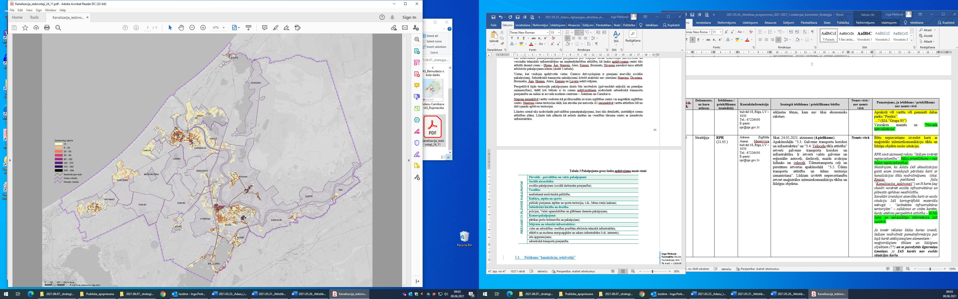

plašāku aprakstu skat. 1. pielikumā
https://is.mantojums.lv/

